

**Universidad Técnica Estatal de Quevedo**

**Estudiante:** Cedeño Orlando, Tenecela Michell y Vera William

**Curso:** Ingeniería en Software 7mo “A”.

**Tema:** Base de Datos Distribuidas.

**Asignatura:** Aplicaciones Distribuidas.

**Docente:** Guerrero Ulloa Gleiston Cicerón.

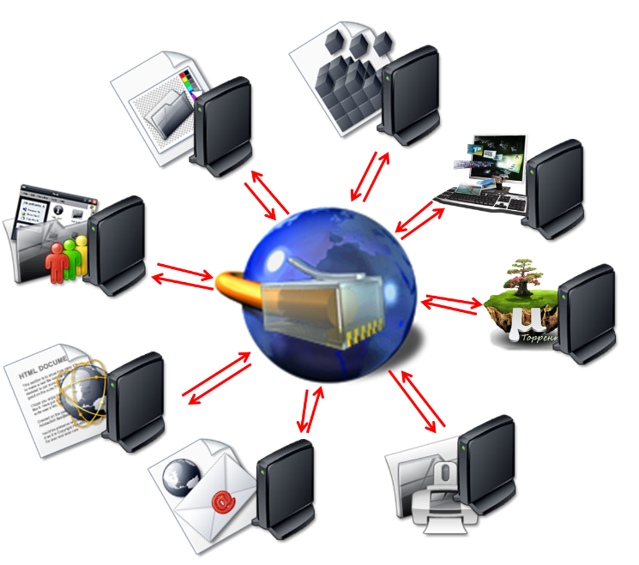

**Índice**

1 Historia y evolución 5

2 ¿Qué es un sistema de base de datos distribuida? 6

2.1 Beneficios de las bases de datos distribuidas libro5 7

2.1.1 Sintonización 7

2.1.2 Autonomía de la plataforma 7

2.1.3 Tolerancia a fallos 7

2.1.4 Escalabilidad 7

2.1.5 Transparencia de ubicación 8

2.1.6 Autonomía del sitio 8

2.1.7 Seguridad mejorada 8

3 Una definición de SQL distribuido 8

3.1 Teorema de la PAC 9

3.1.1 Consistencia 9

3.1.2 Disponibilidad 9

3.1.3 Tolerancia de partición 9

3.2 Control de concurrencia 10

4 Estrategias de alojamiento para bases de datos distribuidas 10

5 Consenso de bases de datos distribuidas 11

5.1 La distribución de datos 11

5.2 Uniones distribuidas 12

5.2.1 Gestión de directorios distribuidos 12

5.3 Arquitecturas para un sistema distribuido 12

5.4 Componentes de un sistema de base de datos distribuida (DDBS) 12

5.5 Componente de comunicaciones de datos (DC). 13

5.6 Componente del sistema de administración de bases de datos local (LDBMS). 13

5.7 Diccionario de datos globales (GDD). 13

6 Escalado de bases de datos relacionales 14

6.1 Ampliación Horizontal 14

6.1.1 Réplicas de Lectura 14

6.2 Escalamiento horizontal: partición de datos 15

7 Replicación 15

8 Problemas de diseño o desafíos de una base de datos distribuida 16

8.1 Diseño de la base de datos distribuida. 16

8.2 Control de datos distribuidos 16

8.3 Procesamiento de consultas distribuidas 17

8.4 Control de concurrencia distribuida 17

8.5 Fiabilidad de los DBMS distribuidos 18

8.6 Replicación 18

8.7 DBMS paralelos 19

8.8 Integración de base de datos 19

9 Base de datos Distribuidas Homogéneas 19

10 Base de datos Distribuidas Heterogéneas 21

11 Niveles de transparencia 22

11.1 Transparencia De Localización 23

11.2 Transparencia De Fragmentación 23

11.3 Transparencia De Replicación 23

12 Recuperación 24

12.1 Copias de seguridad y recuperación en base de datos distribuidas 24

12.1.1 Integridad de datos 24

12.1.2 Recuperación a un punto específico en el tiempo 24

13 Anexos 25

13.1 Práctica Número 1: Base de datos distribuidas en SQL Server 25

13.1.1 Introducción 25

13.1.2 Herramientas Utilizadas 25

13.1.3 Desarrollo De La Práctica 26

13.2 Práctica Número 2: Replicación bidireccional entre PostgreSQL y SQL Server. 40

13.2.1 Introducción 40

13.2.2 Herramientas utilizadas 40

13.2.3 Desarrollo De La Práctica 41

13.3 Práctica Número 2: Replicación bidireccional entre PostgreSQL y SQL Server. 62

13.3.1 Introducción 62

13.3.2 Herramientas Utilizadas 62

13.3.3 Desarrollo De La Práctica 63

13.4 Link de GitHub 64

14 Conclusión 64

15 Referencias 65

# Historia y evolución

Antes del surgimiento de los sistemas de bases de datos en la década de 1960, el modo predominante de computación implicaba que cada aplicación definiera y mantuviera sus propios datos (Figura 1). En este modo, cada aplicación definía los datos que utilizaba, su estructura y los métodos de acceso, y gestionaba los archivos en el sistema de almacenamiento. El resultado era una redundancia significativa y una alta carga para los programadores, quienes debían administrar estos datos dentro de sus aplicaciones.[1]

Figura 1 Procesamiento de archivos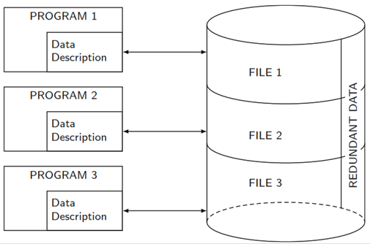.

Los sistemas de bases de datos permiten que los datos sean definidos y administrados centralmente (Figura 2). Esta nueva orientación resulta en independencia de datos, donde los programas de aplicación son inmunes a los cambios en la organización lógica o física de los datos y viceversa. Como resultado, los programadores quedan liberados de la tarea de administrar los datos que necesitan, y la redundancia de los datos puede ser eliminada o reducida. [1]

Una de las motivaciones originales para el uso de sistemas de bases de datos fue la integración de los datos operativos de una empresa y la provisión de acceso integrado y controlado a esos datos. Se utiliza el término "integrado" en lugar de "centralizado" porque, como se discutió anteriormente, los datos pueden estar físicamente ubicados en diferentes máquinas que podrían estar geográficamente distribuidas. Esto es lo que proporciona la tecnología de bases de datos distribuidas. Esta distribución física puede concentrarse en una ubicación geográfica o estar en múltiples ubicaciones. [1]

Figura 2 Procesamiento de base de datos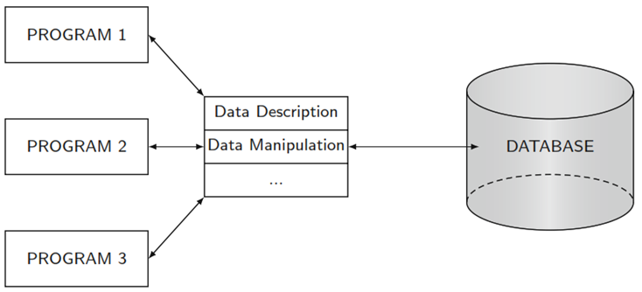.

Hacia los años 2000, hubo un resurgimiento de sistemas peer-to-peer (P2P) donde no hay distinción entre máquinas cliente y servidores. Estos sistemas P2P modernos tienen diferencias importantes de los sistemas anteriores. [1]

Esto dio un nuevo impulso a la investigación sobre integración de bases de datos. Inicialmente, estos esfuerzos se centraron en encontrar formas de acceder a datos en bases de datos separadas (de ahí los términos "base de datos federada" y "multibase"), pero con la aparición de datos web, estos esfuerzos se desplazaron hacia la integración virtual de diferentes tipos de datos (y el término "integración de datos" se volvió más popular). El término de moda actual es "lago de datos", que implica que todos los datos se capturan en un único almacenamiento lógico, del cual se extraen datos relevan tes para cada aplicación.[1]

# ¿Qué es un sistema de base de datos distribuida?

Un sistema de base de datos distribuida, es un entorno en el que los datos en dos o más instancias de base de datos son accesibles como si esto los datos estaban en una sola instancia. Este acceso puede ser de sólo lectura o puede permitir actualizaciones de una o varias instancias. Los datos referenciados pueden ser en tiempo real, o puede ser segundos, horas o días. Generalmente, el diferentes instancias de bases de datos se alojan en diferentes nodos del servidor. [2]

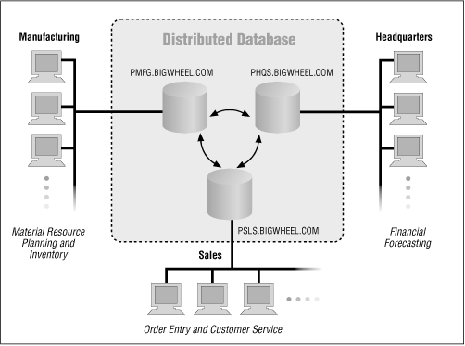

## Beneficios de las bases de datos distribuidas libro5

### Sintonización

Los servidores web manejan muchas transacciones pequeñas, mientras que los servidores de base de datos gestionan transacciones grandes. Separar estas funciones facilita la optimización sin comprometer el rendimiento general. En caso de problemas, una arquitectura distribuida permite identificar y resolver los inconvenientes sin afectar otros componentes. [2]

### Autonomía de la plataforma

Dado que las aplicaciones y las bases de datos no comparten la misma ubicación en las máquinas, no hay una razón específica para que deban estar alojadas en el mismo tipo de máquina. [2]

### Tolerancia a fallos

En un sistema distribuido, el fallo de un solo componente es menos drástico que cuando las bases de datos y aplicaciones comparten la misma máquina. Se pueden diseñar estrategias de conmutación por error específicas para cada componente. [2]

### Escalabilidad

Un servidor solo para bases de datos escala de manera predecible con consultas en paralelo. La escalabilidad de otras aplicaciones puede variar, pero al tener servidores dedicados, los administradores pueden asignar recursos según los requisitos específicos de cada aplicación. [2]

### Transparencia de ubicación

La transparencia de ubicación en una base de datos elimina la preocupación de usuarios y aplicaciones sobre dónde se almacenan los datos. Esto mejora la usabilidad al evitar detalles técnicos y facilita la reubicación de datos entre instancias sin afectar significativamente a usuarios y aplicaciones. [2]

### Autonomía del sitio

Permiten compartir datos entre ubicaciones sin perder control administrativo. Incluso con información sensible o altos requisitos de disponibilidad en la sede, se puede compartir sin comprometer seguridad. Cada sitio en este entorno puede seguir sus propios procedimientos y rutas de actualización, con coordinación entre administradores. [2]

## 

### Seguridad mejorada

La arquitectura distribuida permite la independencia total entre componentes, manteniendo cada sitio de forma independiente. La compartición de datos se realiza sin compartir cuentas, y cada sitio tiene sus propios administradores y conjuntos de cuentas. Además, se garantiza la supervivencia mediante la replicación de esquemas en diferentes ubicaciones, y la seguridad se refuerza al acceder a la base de datos a través de API de red, reduciendo la exposición a intrusos.[2]

# Una definición de SQL distribuido

La mentalidad distribuida de escala, resiliencia y localidad es el núcleo de las soluciones SQL distribuidas que se ajustan a estas características. [3]

## Teorema de la PAC

El informático Eric Brewer publicó los fundamentos del teorema CAP a finales de los años 1990. Establece los límites de lo que un almacén de datos distribuido puede garantizar en torno a tres capacidades deseables de lectura y escritura. [3]

### Consistencia

Cada nodo de datos proporciona el último estado de los datos solicitados. Si no tiene el estado más reciente, no proporcionará un estado. [3]

### Disponibilidad

Cada nodo de datos siempre puede leer y escribir datos en el sistema. [3]

### Tolerancia de partición

El sistema de datos funciona incluso si se producen particiones en la red. *Particiones* significa que la funcionalidad de la red se ha interrumpido entre dos o más nodos de datos en un sistema distribuido. [3]

Estas tres capacidades se relacionan de tal manera que un almacén de datos distribuido solo puede garantizar dos de ellas durante un evento de partición. [3]

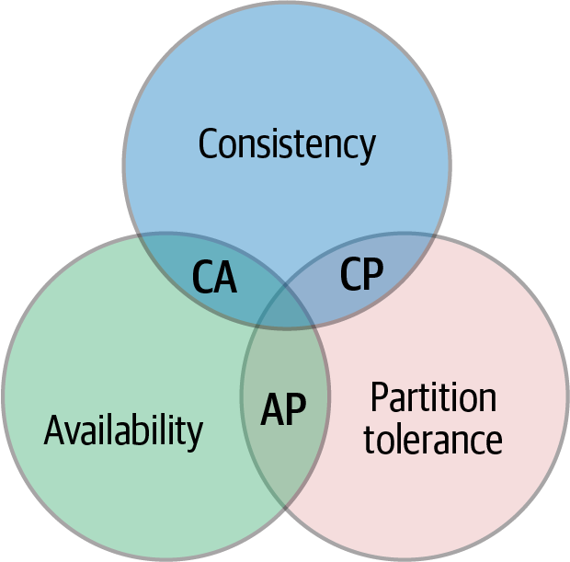

###### Figura 2-1. Teorema CAP

En los sistemas distribuidos, es posible agrupar las bases de datos en tres grupos, que representan diferentes intersecciones de los círculos C, A y P y, por lo tanto, diferentes estrategias para superarlas. el desafío del círculo que no pueden garantizar:

* El grupo CA elige como garantía la coherencia y la disponibilidad. Dado que esto elimina el requisito de "partición", esto no describe una base de datos distribuida.
* El grupo AP elige disponibilidad y tolerancia de partición. Ofrecen *consistencia eventual*, lo que permite que las aplicaciones escriban en cualquier nodo en cualquier momento con posibilidad de inconsistencias y luego detecten y reconcilien esas inconsistencias.
* El grupo CP elige la coherencia y la tolerancia a la partición. Las bases de datos distribuidas de este grupo mitigan su sacrificio de disponibilidad al distribuir los nodos a diferentes zonas y regiones de disponibilidad. [3]

## Control de concurrencia

En bases de datos distribuidas es esencial para coordinar y sincronizar actualizaciones en tablas replicadas globalmente, garantizando consistencia y precisión de datos. Se emplean estrategias como el "Control de Concurrencia Multiversión" (MVCC) para evitar superposiciones de escrituras y lecturas. El procedimiento "compromiso en dos fases" se utiliza para congelar y actualizar sincrónicamente todas las copias replicadas, aunque es complejo y costoso, siendo más adecuado para entornos con datos menos volátiles. Este enfoque asegura la confiabilidad de los datos en un contexto distribuido.[3]

# Estrategias de alojamiento para bases de datos distribuidas

En la implementación de la capa de base de datos en aplicaciones transaccionales distribuidas, hay varias opciones para los arquitectos de aplicaciones:

* Implementación Propia con Hardware Propio: Aprovisionamiento de hardware propio para ejecutar nodos de la base de datos distribuida.
* Implementación Propia en una Plataforma en la Nube: Utilización de máquinas virtuales en la nube para alojar nodos de la base de datos distribuida.
* Servicio de Base de Datos en la Nube Totalmente Gestionado: Proveedores ofrecen versiones totalmente gestionadas de la base de datos en la nube como servicio, sin responsabilidad en la implementación o gestión de nodos.
* Base de Datos en la Nube Sin Servidor: Ofertas sin servidor con capacidad elástica según la demanda, ajustando automáticamente los recursos informáticos y pagando solo por lo utilizado. [4]

# Consenso de bases de datos distribuidas

Las bases de datos distribuidas modernas implementan un protocolo de consenso que permite a los nodos acordar el estado actual de los datos. Los datos se dividen y distribuyen entre nodos, replicados al menos tres veces para garantizar disponibilidad en caso de fallas.

El [protocolo Raft](https://oreil.ly/7X-t5) se utiliza a menudo para coordinar el proceso de consenso. En Raft, uno de los nodos se elige como "líder" para una partición de datos específica. [4]

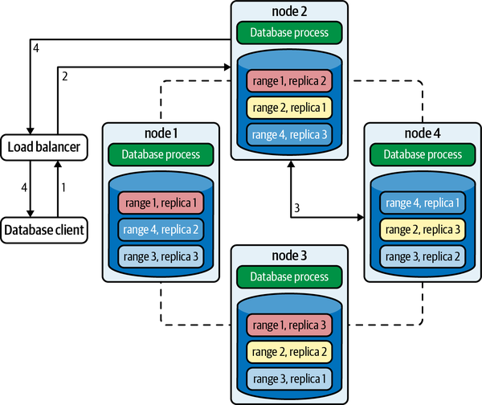

Si bien los detalles de los mecanismos de consenso son complejos y varían según las plataformas de bases de datos, las siguientes consideraciones se aplican a la mayoría de las bases de datos distribuidas:

* Un *factor de replicación* define cuántas copias de cada elemento de datos se distribuyen en el clúster.
* La mayoría de las réplicas deben estar disponibles para que un elemento de datos esté disponible.
* En una aplicación distribuida, el rendimiento mejora al tener la mayoría de los datos de una región ubicados en esa región, ya que permite que las actualizaciones se completen solo con escrituras locales.[4]

## La distribución de datos

Implica la asignación estratégica de tablas entre múltiples sitios para optimizar el rendimiento y la eficiencia. Esta decisión se basa en la frecuencia de uso de las tablas en cada sitio, permitiendo autonomía local en la gestión de datos. La replicación se utiliza para mejorar la disponibilidad y minimizar costos de telecomunicaciones. [5]

## Uniones distribuidas

Un aspecto fundamental de las uniones distribuidas en bases de datos es el diseño cuidadoso para minimizar el movimiento de datos y reducir las latencias, especialmente cuando las tablas relacionales se dividen y distribuyen en un amplio conjunto de máquinas. Las estrategias comunes para lograr este objetivo incluyen la definición de tablas de referencia pequeñas y estáticas, copiadas en cada nodo para permitir operaciones de unión locales y paralelas. Además, se pueden emplear claves de partición o índices secundarios en las uniones para facilitar la ejecución local y paralela. También es importante garantizar que un lado de la unión tenga un filtro altamente selectivo para reducir el conjunto de filas antes de la operación de unión, minimizando así el movimiento de datos. [5]

### Gestión de directorios distribuidos

En el contexto de bases de datos distribuidas, la transparencia de ubicación implica que el sistema, al recibir una consulta desde cualquier ubicación en la red, puede identificar automáticamente la ubicación de los datos necesarios utilizando un directorio integrado, evitando que el usuario o proceso iniciador de la consulta tenga que conocer la ubicación, replicación o partición de los datos.[5]

## Arquitecturas para un sistema distribuido

En una arquitectura de bases de datos distribuidas, los datos se distribuyen entre sitios autónomos, con transparencia de ubicación para los usuarios. Los sistemas pueden ser homogéneos o heterogéneos, siendo los homogéneos más simples de diseñar. En sistemas heterogéneos, se requieren traducciones para la comunicación entre bases de datos con hardware o software diferente.[5]

## Componentes de un sistema de base de datos distribuida (DDBS)

Los DDBS conectan múltiples sitios de bases de datos a través de comunicaciones, permitiendo que los datos estén disponibles en cualquier sitio. Cada nodo tiene su propio sistema completo con base de datos local, sistema de gestión, hardware y software. [5]

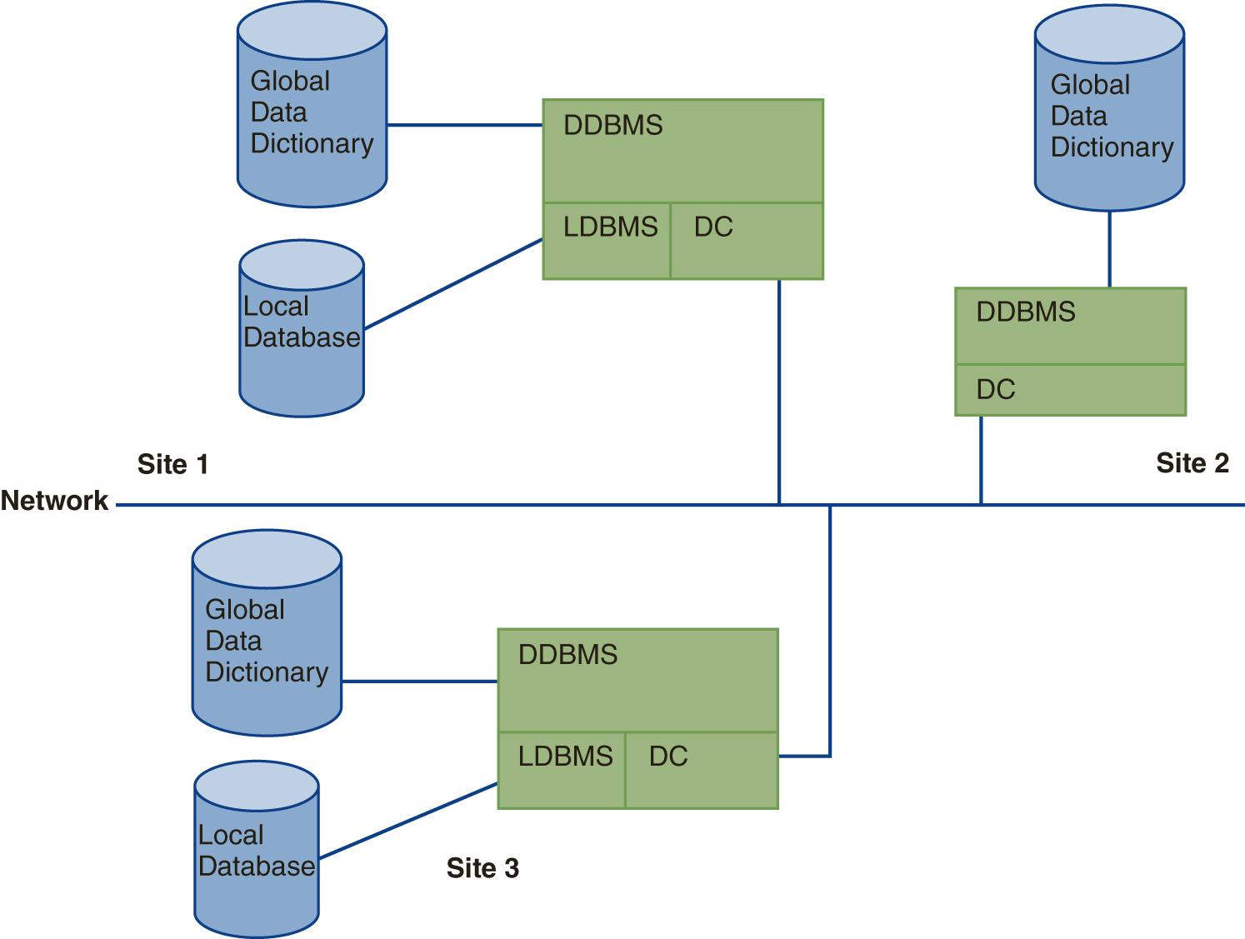

## Componente de comunicaciones de datos (DC).

Incluye una descripción completa de los nodos y líneas de la red. Para cada nodo, identifica el procesamiento realizado, la capacidad de almacenamiento, la potencia de procesamiento y el estado actual. Para cada enlace, identifica los nodos que conecta, el tipo de enlace, el ancho de banda, los protocolos necesarios y el estado actual del enlace.[5]

## Componente del sistema de administración de bases de datos local (LDBMS).

Es responsable de controlar los datos locales en cada sitio que tiene una base de datos. Dispone de su propio diccionario de datos para datos locales.[5]

## Diccionario de datos globales (GDD).

El GDD es un depósito de información sobre la base de datos distribuida. Incluye una lista de todos los elementos de datos con su ubicación y otra información sobre los datos almacenados en cualquier lugar del sistema distribuido.[5]

Componente del sistema de gestión de bases de datos distribuidas (DDBMS). El DDBMS es el sistema de gestión de la base de datos global. Tiene muchas funciones, incluidas las siguientes:

1. *Proporciona la interfaz de usuario.* La transparencia de la ubicación es un objetivo clave en bases de datos distribuidas. El usuario actúa como si todos los datos están localmente almacenados y accede a ellos a través del DBMS local. El DDBMS intercepta las solicitudes y las dirige a los sitios correspondientes.[5]
2. *Ubica los datos.* Después de recibir una solicitud de datos, el DDBMS consulta el diccionario de datos global para encontrar el nodo o nodos donde se almacenan los datos. [5]
3. *Procesa consultas:* .

* Una solicitud local puede ser manejada por el DBMS local y se transmite al DDBMS para su presentación al usuario. [5]
* Una solicitud remota se completa en otro nodo, donde el DDBMS pasa la solicitud al DBMS en ese nodo y presenta la respuesta al usuario. [5]
* Una solicitud compuesta, se descompone en solicitudes remotas y locales, y el DDBMS coordina la respuesta del usuario a partir de los datos recibidos.[5]

1. *Proporciona procedimientos de recuperación y control de concurrencia en toda la red.* El DDBMS tiene conocimiento global del sistema. Se requiere control de concurrencia en toda la red para evitar interferencias entre usuarios. Los procedimientos de recuperación a nivel de red son esenciales, ya que solo el DDBMS puede rastrear y aplicar cambios después de una falla local.[5]

# Escalado de bases de datos relacionales

Las bases de datos relacionales con SQL son plataformas maduras y poderosas. Aunque diseñadas para conjuntos de datos más pequeños, han evolucionado para escalar con el crecimiento de datos. Este resumen aborda su complejidad y éxito en diversos dominios de aplicaciones. [6]

## Ampliación Horizontal

### Réplicas de Lectura

Este enfoque implica configurar nodos adicionales como réplicas de lectura, manteniendo un nodo principal y varios secundarios. El nodo principal permite escrituras, replicando cambios de manera asincrónica en los secundarios, ubicados globalmente. Este método optimiza las lecturas, escalando la capacidad al dirigirlas hacia las réplicas, especialmente eficaz para cargas de trabajo intensas en lecturas. Agregar más secundarios facilita la escalabilidad de las lecturas, aliviando la carga del nodo principal y permitiéndole gestionar las escrituras de manera eficiente. Aunque existe un pequeño retraso en la replicación, este enfoque asegura la continuidad de las lecturas incluso si el nodo principal falla temporalmente. [6]

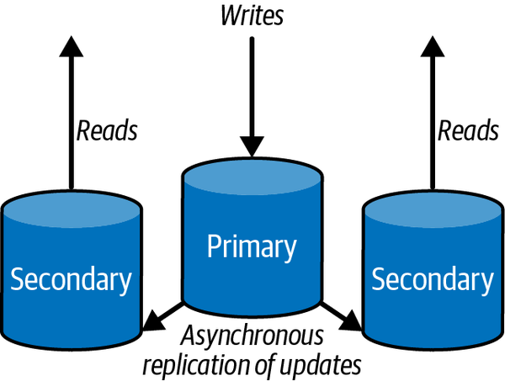

## Escalamiento horizontal: partición de datos

El escalamiento horizontal, en el contexto de bases de datos relacionales, se refiere a la técnica de dividir o particionar datos en múltiples fragmentos independientes distribuidos en distintos discos y motores de base de datos. Esta técnica se implementa a través de dos estrategias principales: partición horizontal y partición vertical. [6]

* **Partición Horizontal:** Consiste en dividir una tabla lógica en múltiples particiones físicas. Cada fila se asigna a una partición según alguna estrategia, como el valor de un campo específico o el resultado de una función hash en la clave principal. Este enfoque optimiza la distribución de datos entre nodos, como se ilustra asignando filas a particiones basadas en valores de la región. [6]
* **Partición Vertical:** También conocida como división de filas, implica dividir una tabla según las columnas de una fila. A menudo, se realiza por razones de optimización física, como separar datos estáticos de solo lectura de datos dinámicos. [6]

# Replicación

La replicación mejora la disponibilidad y escalabilidad en bases de datos distribuidas al utilizar recursos adicionales para gestionar solicitudes de lectura y escritura. Se adoptan dos arquitecturas básicas:

* Líder-Seguidor: una réplica líder maneja escrituras y propaga actualizaciones a réplicas de solo lectura.
* Sin Líder: cualquier réplica puede gestionar lecturas y actualizaciones, siendo más escalable para aplicaciones con muchas escrituras.

Además, la replicación proporciona más confiabilidad, minimiza la posibilidad de pérdida total de datos y mejora significativamente la recuperación ante desastres. Aunque la replicación mejora el rendimiento de lectura del sistema, afecta negativamente al sistema cuando se modifican copias de la base de datos. Esto se debe a que una operación de actualización, por ejemplo, debe aplicarse a todas las copias para mantener la consistencia mutua de los elementos replicados.[6]

# Problemas de diseño o desafíos de una base de datos distribuida

A continuación, se presentarán los principales problemas de diseño o desafíos que deben superarse al momento de construir una base de datos distribuida. [7]

## Diseño de la base de datos distribuida.

El diseño de distribución de datos aborda cómo colocar datos entre múltiples ubicaciones en un sistema distribuido. Comienza con una base de datos global y termina con la distribución de datos entre sitios, conocido como diseño de arriba hacia abajo. Las dos estrategias básicas son la partición, donde la base de datos se divide en particiones distintas colocadas en diferentes sitios, y la replicación, que puede ser completa (donde toda la base de datos se almacena en cada sitio) o parcial (donde cada partición se almacena en varios sitios, pero no en todos). [7]

El diseño se enfrenta a dos problemas centrales: la fragmentación, que implica la separación de la base de datos en fragmentos, y la distribución, que busca la mejor distribución de estos fragmentos. [7]

## Control de datos distribuidos

Una exigencia fundamental de un Sistema de Gestión de Bases de Datos (DBMS) es mantener la consistencia de los datos al controlar su acceso. Este control se denomina control de datos e implica la gestión de vistas, el control de acceso y la aplicación de la integridad. La distribución de datos presenta desafíos adicionales, ya que los datos necesarios para verificar reglas están distribuidos en diferentes sitios, lo que requiere una verificación y aplicación de reglas distribuidas. [7]

## Procesamiento de consultas distribuidas

El procesamiento de consultas se ocupa del diseño de algoritmos que analizan las consultas y las convierten en una serie de operaciones de manipulación de datos. El desafío radica en decidir una estrategia para ejecutar cada consulta a través de la red de la manera más rentable posible, según se defina el costo. Los factores a considerar son la distribución de datos, los costos de comunicación y la falta de suficiente información disponible localmente. El objetivo es optimizar el uso del paralelismo inherente para mejorar el rendimiento de la ejecución de la transacción, sujeto a las restricciones mencionadas anteriormente. [7]

Una consulta ejecutada en un entorno de base de datos distribuida (DDBE) deberá pasar por dos tipos de optimización. El primero se realiza a nivel global, donde el coste de comunicación es un factor prominente. El segundo tipo de optimización se realiza a nivel local, que es lo que cada DDBE local realiza en los fragmentos almacenados en el sitio local, donde la CPU local y, lo que es más importante, el tiempo de entrada/salida (I/O) del disco son los factores principales. Casi todas las alternativas de optimización global ignoran el tiempo de procesamiento local. Cuando se desarrollaron estas alternativas, se creía que el coste de comunicación era más dominante que el coste de procesamiento local. Ahora se cree que tanto el coste de la consulta local como el coste de la comunicación global son importantes para la optimización de la consulta.[7]

## Control de concurrencia distribuida

El control de concurrencia implica sincronizar los accesos a la base de datos distribuida para mantener su integridad. En un contexto distribuido, el problema de control de concurrencia es diferente al de un entorno centralizado. No solo se debe preocupar por la integridad de una sola base de datos, sino también por la consistencia de múltiples copias de la base de datos. La condición que exige que todos los valores de múltiples copias de cada elemento de datos converjan hacia el mismo valor se denomina consistencia mutua. [7]

Existen dos clases generales de soluciones para el control de concurrencia: las pesimistas, que sincronizan la ejecución de las peticiones de usuario antes de que comience la ejecución, y las optimistas, que ejecutan las peticiones y luego verifican si la ejecución ha comprometido la consistencia de la base de datos. Dos primitivas fundamentales que se pueden utilizar en ambos enfoques son el bloqueo, basado en la exclusión mutua de accesos a elementos de datos, y el sellado temporal (timestamping), donde las ejecuciones de transacciones se ordenan según marcas de tiempo. [7]

Existen variaciones de estos esquemas, así como algoritmos híbridos que intentan combinar ambos mecanismos básicos. En los enfoques basados en bloqueo, pueden ocurrir bloqueos mutuos ya que hay acceso mutuamente exclusivo a los datos por parte de diferentes transacciones. Las conocidas alternativas de prevención, evitación y detección/recuperación también se aplican a los sistemas de bases de datos distribuidas. [7]

## Fiabilidad de los DBMS distribuidos

En los sistemas distribuidos, se mencionó previamente que una de las ventajas potenciales es la mejora en la fiabilidad y disponibilidad. Sin embargo, esta característica no se obtiene automáticamente. Es fundamental proporcionar mecanismos que aseguren la consistencia de la base de datos, así como detectar fallos y recuperarse de ellos. [7]

Para los Sistemas de Gestión de Bases de Datos Distribuidas (DDBMS), esto implica que cuando ocurre un fallo y varios sitios se vuelven inoperables o inaccesibles, las bases de datos en los sitios operativos deben mantenerse consistentes y actualizadas. Además, cuando el sistema informático o la red se recuperan del fallo, los DDBMS deben ser capaces de recuperarse y actualizar las bases de datos en los sitios que fallaron. Esto puede ser especialmente difícil en caso de partición de red, donde los sitios se dividen en dos o más grupos sin comunicación entre ellos. [7]

## Replicación

En una base de datos distribuida que está (parcial o totalmente) replicada, es necesario implementar protocolos que aseguren la consistencia de las réplicas, es decir, que las copias del mismo elemento de datos tengan el mismo valor. Estos protocolos pueden ser activos (eager), forzando que las actualizaciones se apliquen a todas las réplicas antes de que la transacción se complete, o pueden ser pasivos (lazy), permitiendo que la transacción actualice una copia (llamada maestra) desde la cual se propagan las actualizaciones a las demás tras la finalización de la transacción. [7]

La replicación es una técnica exclusiva de sistemas distribuidos. Se dice que una base de datos está replicada si toda la base de datos o una parte de ella (una tabla, algunas tablas, uno o más fragmentos, etc.) se copia y se almacena en diferentes sitios. El desafío al tener más de una copia de una base de datos es mantener la consistencia mutua de las copias, asegurando que todas tengan el mismo esquema y contenido de datos. Si asumimos que las réplicas están mutuamente consistentes, la replicación mejora la disponibilidad ya que una transacción puede leer cualquiera de las copias.[7]

## DBMS paralelos

Como se mencionó anteriormente, existe una estrecha relación entre las bases de datos distribuidas y las bases de datos paralelas. Aunque las bases de datos distribuidas asumen que cada sitio es un solo ordenador lógico, la mayoría de estas instalaciones son, de hecho, conjuntos paralelos (clusters). Esta distinción resalta la diferencia entre la distribución en un solo sitio, como en los conjuntos de centros de datos, y la geo-distribución. Los objetivos de los Sistemas de Gestión de Bases de Datos Paralelas (Parallel DBMS) son algo diferentes de los de los Sistemas de Gestión de Bases de Datos Distribuidas, ya que se centran principalmente en la alta escalabilidad y el rendimiento. [8]

## Integración de base de datos

Sistemas de bases de datos multidistribuidos (también llamados sistemas de bases de datos federadas), lo que requiere una reevaluación de algunas de las técnicas fundamentales de las bases de datos. [8]

Estos sistemas se basan en un conjunto de bases de datos ya distribuidas y su objetivo es proporcionar un acceso fácil integrándolas (física o lógicamente). Esto implica un diseño ascendente (bottom-up). [8]

# Base de datos Distribuidas Homogéneas

Un sistema homogéneo de base de datos distribuida es una red de dos o más bases de datos que residen en una o más máquinas. [8]

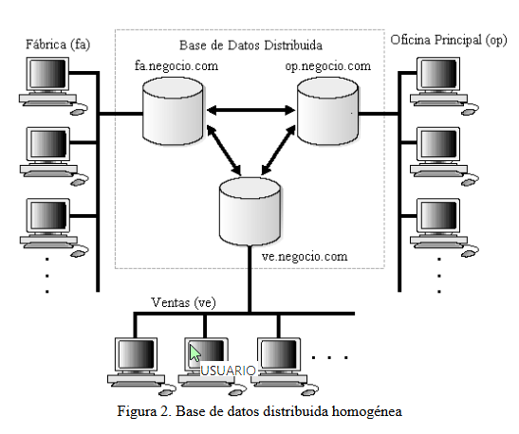

En Oracle, un sistema de base de datos distribuido puede incorporar diferentes versiones de bases de datos, de tal forma que pueden interactuar en un sistema de base de datos distribuidos. No obstante, las aplicaciones que trabajan con bases de datos distribuidas deben entender su funcionalidad que es habilitar a cada nodo del sistema.[8]

Un sistema homogéneo sería aquel en el que los elementos de proceso tienen características idénticas y la red de comunicación es uniforme vista desde los distintos nodos de cómputo. Esto significa que los procesadores son iguales en velocidad, memoria, entre otros aspectos, y que el costo de las comunicaciones entre dos procesadores cualesquiera es idéntico. Estas condiciones pueden flexibilizarse; podemos considerar un sistema homogéneo aunque no sea completamente homogéneo: es posible que los procesadores difieran en capacidad de memoria, que los nodos tengan distinto número de procesadores o que las velocidades de cómputo o transmisión de datos no sean exactamente iguales, aunque sí similares. En ocasiones, es factible abstraerse de detalles específicos de la arquitectura, y desde el punto de vista del análisis, es el diseñador quien decide si el sistema a considerar es homogéneo o no dentro de su metodología. Normalmente, los multicomputadores y los clusters de ordenadores del mismo tipo que utilizan una red común se clasificarían en la categoría de sistemas homogéneos.[9]

# Base de datos Distribuidas Heterogéneas

En un sistema de base de datos distribuida heterogénea, al menos una de las bases de datos no es Oracle. En una aplicación, los sistemas heterogéneos se presentan como una sola base de datos local. El servidor de base de datos local oculta la distribución y la heterogeneidad de los datos.

El servidor de base de datos Oracle accede al sistema no Oracle utilizando servicios heterogéneos en conjunto con un agente. Si se accede a los datos almacenados en un sistema no Oracle mediante una entrada transparente, entonces el agente es específico de la aplicación.

Un sistema heterogéneo se define por la diversidad de sus elementos de proceso. Esto puede manifestarse en la red de comunicación, donde los procesadores se presentan de manera asimétrica debido a variaciones en las velocidades de transmisión entre distintos pares de procesadores. Sin embargo, nuestra preocupación no reside en determinar si el sistema es inherentemente heterogéneo, sino en cómo lo consideramos dentro de nuestra metodología. En ocasiones, se puede contemplar la heterogeneidad en la computación, pero no en la red de comunicación, aunque esta última sea heterogénea. Por otro lado, también se puede considerar la heterogeneidad tanto en la computación como en la red de comunicación. [9]

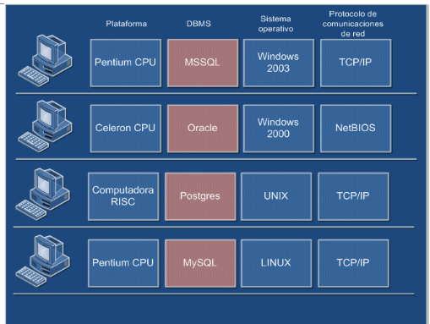

# Niveles de transparencia

La transparencia puede entenderse como la separación de la semántica de alto nivel de un sistema, de los aspectos de bajo nivel relacionados con su implementación. [9]

Las características de transparencia del sistema de administración de bases de datos distribuida (DDBMS) comparten la propiedad de permitir al usuario sentir que es el único que está utilizando la base de datos. [9]

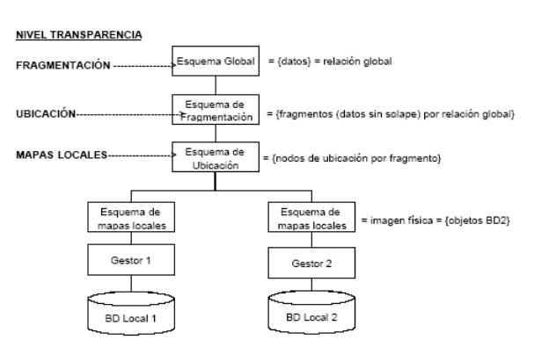

El propósito de establecer una arquitectura para un sistema de bases de datos distribuidas es proporcionar un nivel adecuado de transparencia para el manejo de la información. [9]

* Primer nivel: Se admite la transparencia de red.
* Segundo nivel: Se permite la transparencia de replicación de datos.
* Tercer nivel: Se permite la transparencia de fragmentación.
* Cuarto nivel: Se permite la transparencia de acceso mediante un lenguaje de manipulación de datos.

## Transparencia De Localización

Permite al usuario acceder a los datos sin importar su ubicación, es decir, debe ser transparente para el usuario, ya que este no necesita saber dónde está el dato para utilizarlo. [9]

## Transparencia De Fragmentación

El acceso a una base de datos distribuida debe realizarse de manera transparente. Los usuarios deben comportarse como si los datos no estuvieran fragmentados en realidad, lo cual es necesario por razones de rendimiento. El programador no necesita saber si la base de datos es distribuida o está fragmentada. [9]

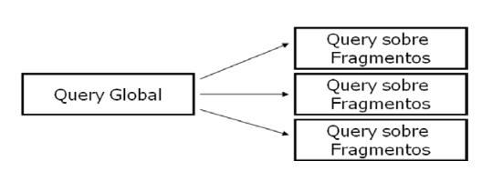

## Transparencia De Replicación

La transparencia en la replicación de datos se refiere a que si existen réplicas de objetos dentro de la base de datos, esta debe ser controlada por el Sistema de Gestión de Bases de Datos (SGBD), y no por el usuario. El usuario no necesita saber sobre la replicación de los datos; la función principal de la transparencia en la replicación es mantener la consistencia entre las copias, lo cual funciona de manera transparente para las aplicaciones. [9]

La replicación puede mejorar el rendimiento y garantizar la disponibilidad de las aplicaciones, ya que proporciona opciones alternativas de acceso a los datos existentes. Se establece una copia principal y varias copias secundarias, las cuales se actualizan de manera asíncrona a medida que se realizan modificaciones. [9]

Existen dos tipos de propagación de modificaciones:

* Incremental: Se envían únicamente las variaciones en los datos desde la copia principal a las secundarias.
* Total: Se transfiere la copia completa de la principal a las secundarias. [9]

# Recuperación

## Copias de seguridad y recuperación en base de datos distribuidas

En cuanto a la recuperación de bases de datos distribuidas, existen dos preocupaciones principales que deben abordarse. [9]

### Integridad de datos

La restauración o reparación de una base de datos distribuida debe realizarse de manera que no se produzca corrupción. En términos generales, esto implica que el proceso de recuperación de la base de datos distribuida sea consciente de las aplicaciones. El software utilizado durante la operación de recuperación debe comprender los requisitos específicos de la base de datos en cuestión. Por ejemplo, la mayoría de las aplicaciones de respaldo empresariales son compatibles con Exchange Server. Esta compatibilidad significa que la aplicación de respaldo sabe cómo manejar los puntos de control de la base de datos y los registros de transacciones como parte del proceso de recuperación. [9]

### Recuperación a un punto específico en el tiempo

Por ejemplo, al recuperar una base de datos de Active Directory en un controlador de dominio, es posible que se desee volver a implementar el Active Directory a un punto específico en el tiempo. Sin embargo, dado que Active Directory utiliza una base de datos distribuida y hay otros controladores de dominio en línea, al completar el proceso de recuperación de la base de datos distribuida, el controlador de dominio recién restaurado se sincronizará con otros controladores de dominio. Esto llevará al controlador de dominio restaurado a un estado actual consistente con los otros controladores de dominio. Si el objetivo era regresar el Active Directory a un punto anterior en el tiempo, el proceso de sincronización deshará los esfuerzos de recuperación. La solución para las bases de datos distribuidas es llevar a cabo una recuperación autoritaria, lo que esencialmente establece que el controlador de dominio recién restaurado sea tratado como la copia correcta de la base de datos de Active Directory. [9]

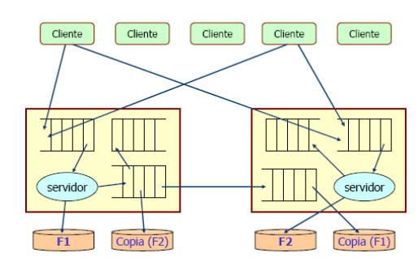

# Anexos

## Práctica Número 1: Base de datos distribuidas en SQL Server

### Introducción

Las consultas entre bases de datos distribuidas en SQL Server permiten acceder y manipular datos ubicados en diferentes servidores, posibilitando la integración de información de manera eficiente y centralizada a través de consultas unificadas. Este enfoque facilita la gestión y la extracción de datos en entornos distribuidos de SQL Server.

### Herramientas Utilizadas

#### Vpn Hamachi

VPN Hamachi es una aplicación de virtualización de redes que crea una red privada virtual (VPN) segura y encriptada, permitiendo la conexión segura entre dispositivos remotos a través de Internet como si estuvieran en la misma red local.

#### Sql Server

Es un sistema de gestión de bases de datos relacionales desarrollado por Microsoft, reconocido por su robustez y versatilidad en el almacenamiento, administración y recuperación eficiente de datos.

#### Oracle Vm Virtualbox

Es un software de virtualización de código abierto que permite crear y gestionar máquinas virtuales en diversos sistemas operativos.

#### Base De Datos Northwind

Es una base de datos de muestra clásica creada por Microsoft, que simula un entorno de gestión de ventas de una empresa ficticia. Contiene tablas como clientes, productos y pedidos, siendo utilizada comúnmente para propósitos educativos y de entrenamiento en SQL Server y otros sistemas de gestión de bases de datos.

### Desarrollo De La Práctica

Se utilizó la VPN HAMACHI, esta permite conexiones remotas entre computadoras por medio de un IP creados en este VPN. Dicho programa se instala en el servidor 1 y 2, se crea una red dentro del servidor 1, estableciendo ID de red y contraseña.

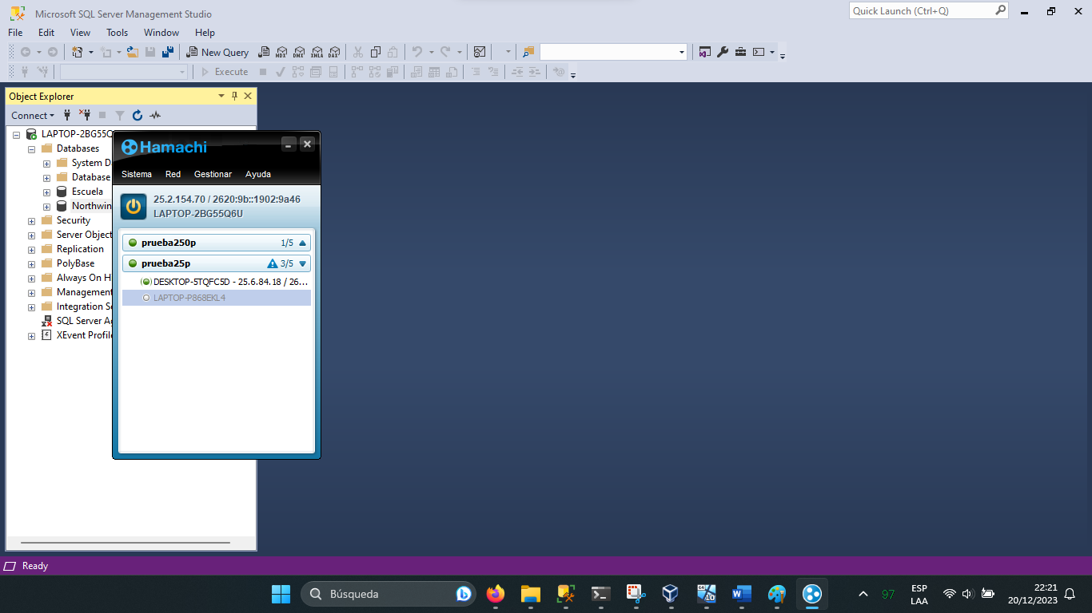

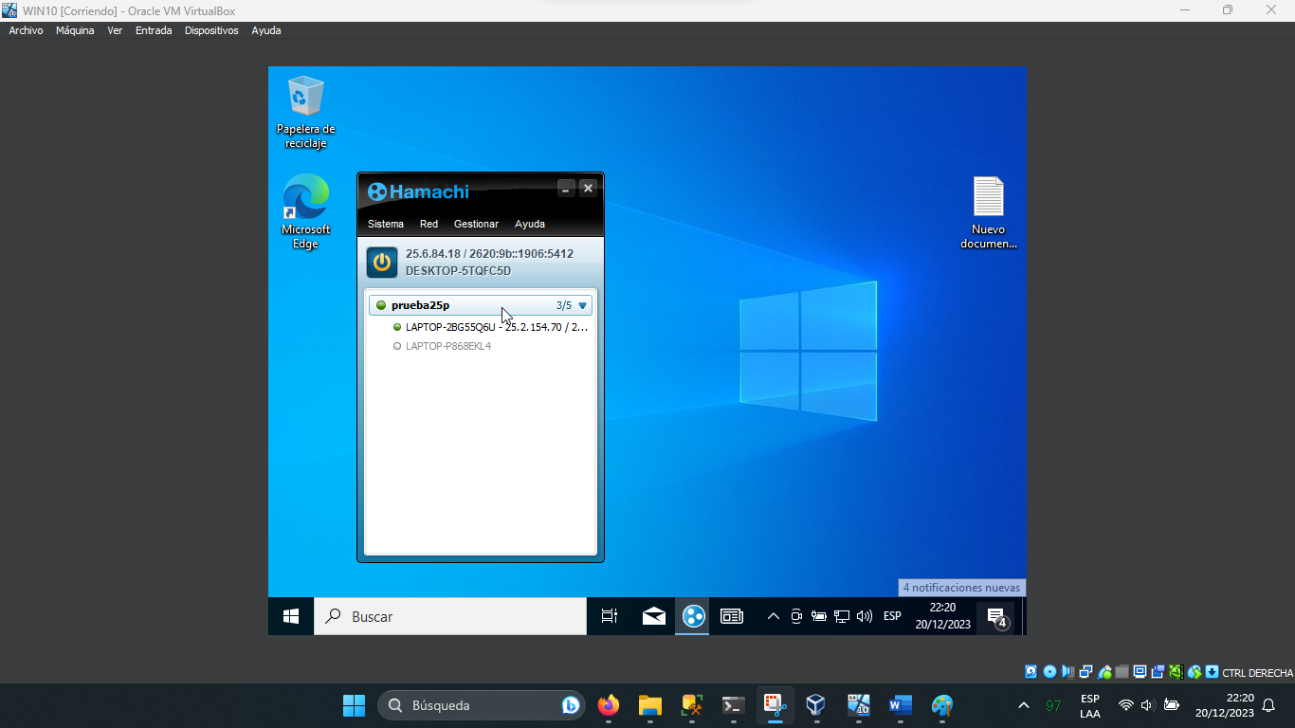

Se identifica el ping del servidor 1, mediante el comando ipconfig dentro de cmd. En este caso 25.2.154.170.

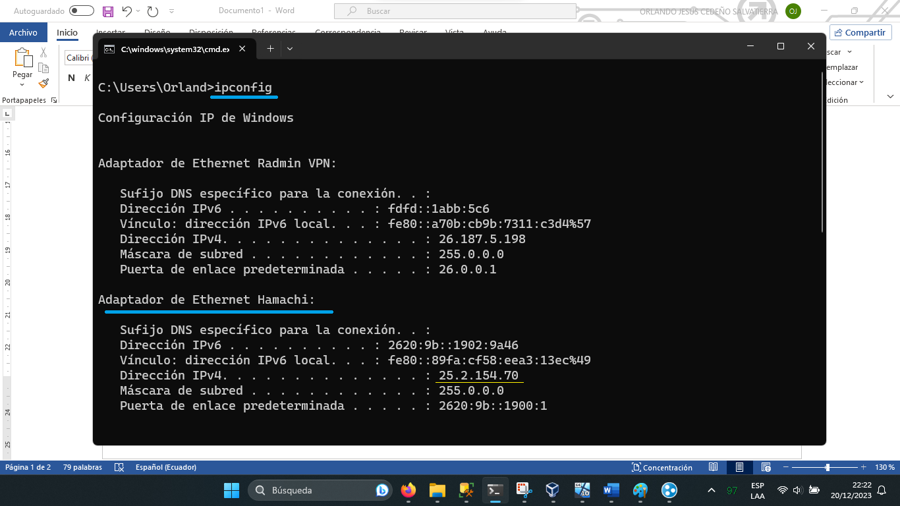

Se realiza el mismo procedimiento para el servidor 2, obteniendo así el ping 25.6.84.18.

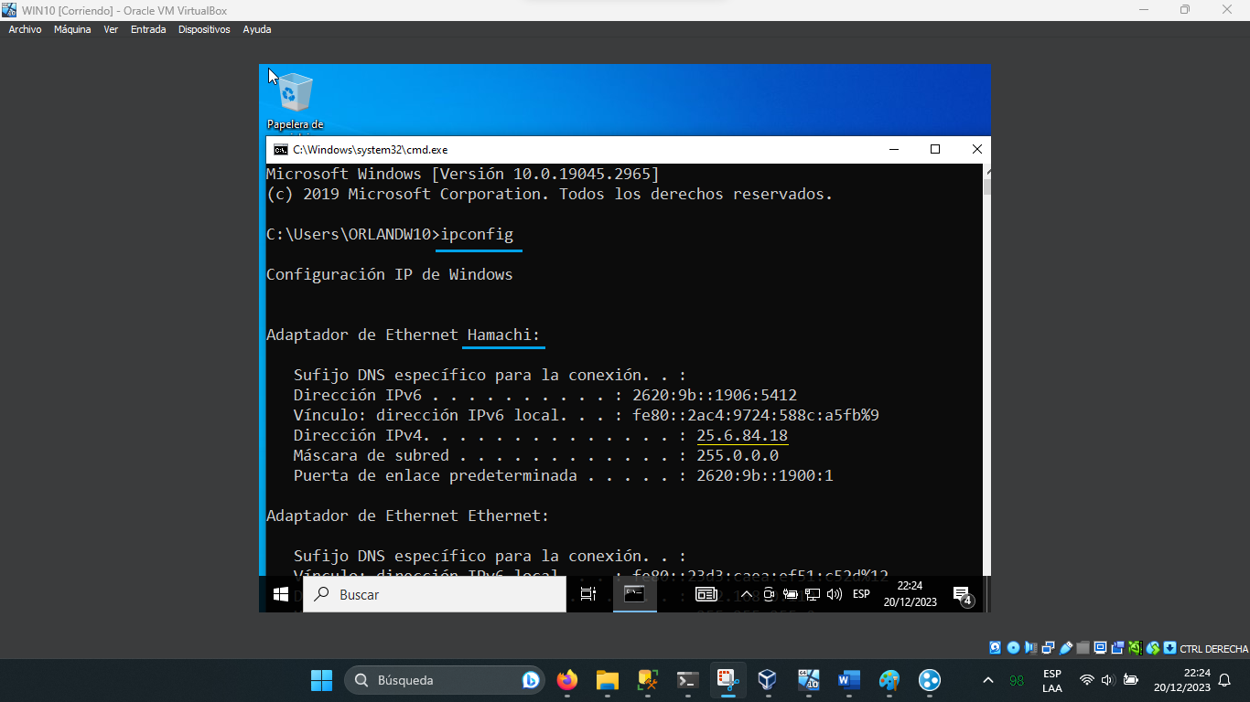

Para comprobar la conexión entre los dos servidores, se realiza un ping en el CMD del servidor poniendo el ping del servidor 2.

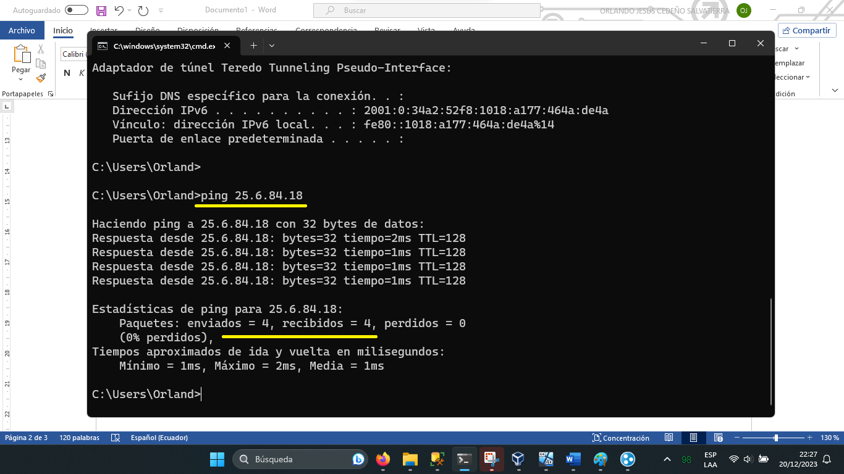

Se realiza el mismo procedimiento dentro del CMD en el servidor 2, obteniendo satisfactoria de la conexión mediante el envió y recibimiento de los 4 paquetes.

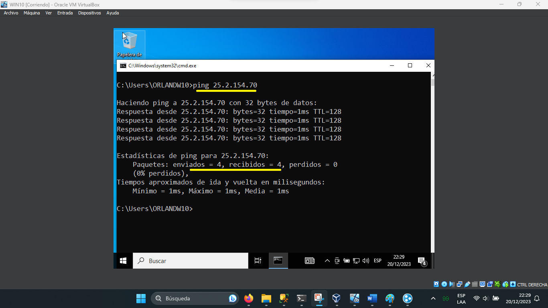

Para este practica se utilizó la base de datos Nortwind, previamente cargada en Microsoft SQL Server Management Studio.

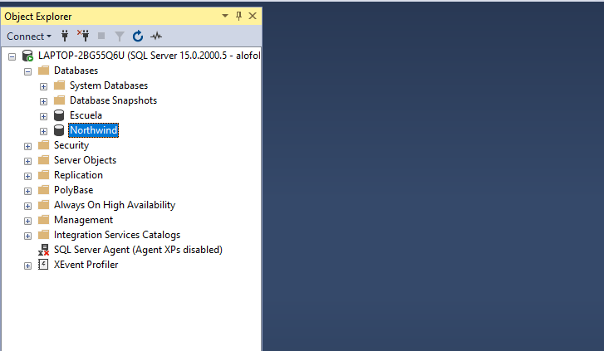

Se crea un login nuevo en el servidor 1, para el manejo exclusivo de la base de datos nortwind. Mediante el modo de autenticación SQL Server authentication con las credenciales Usuario: Prueba1 y Contraseña: 9090, asi también estableciendo que la base de datos por defecto es Northwind.

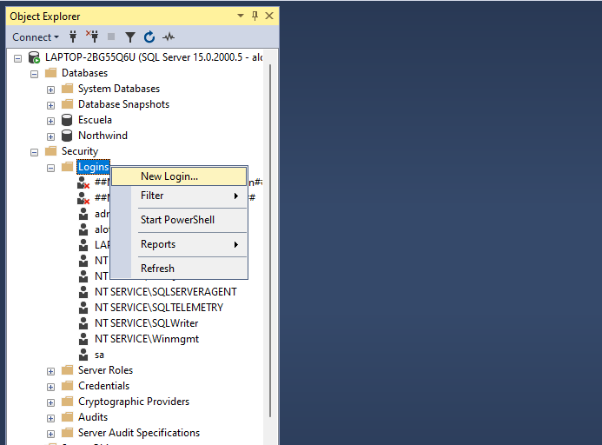

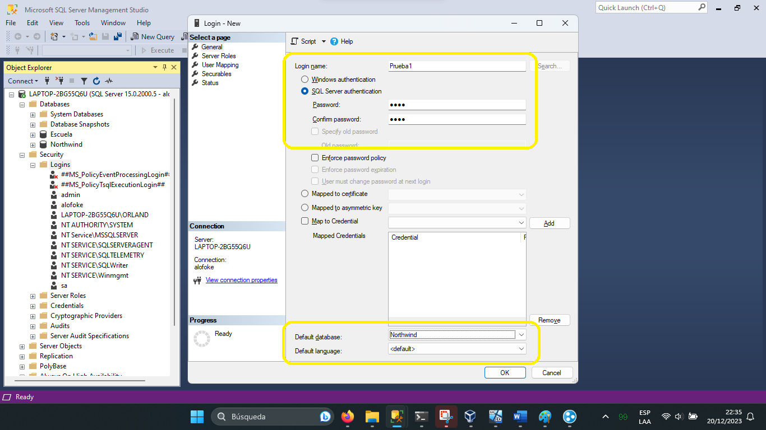

Dentro de los roles de servidor, se activa todas las casillas. Esto permite un control total sobre la conexión de este nuevo usuario.

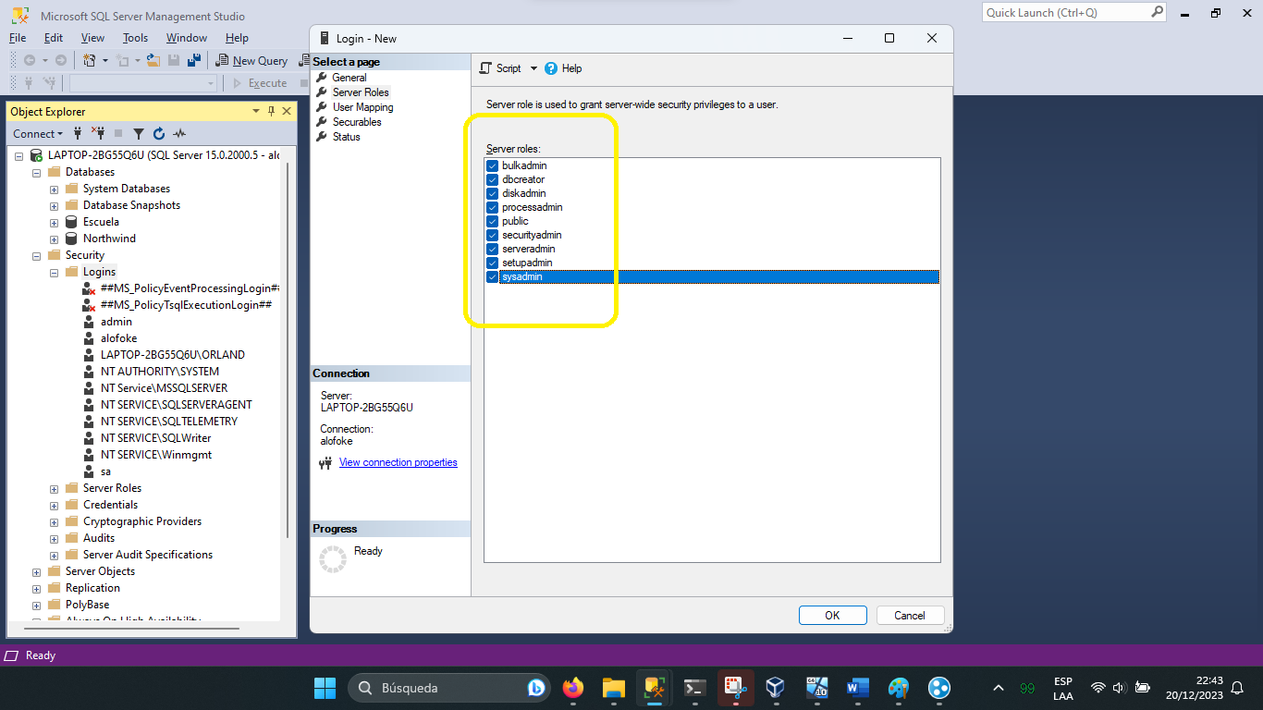

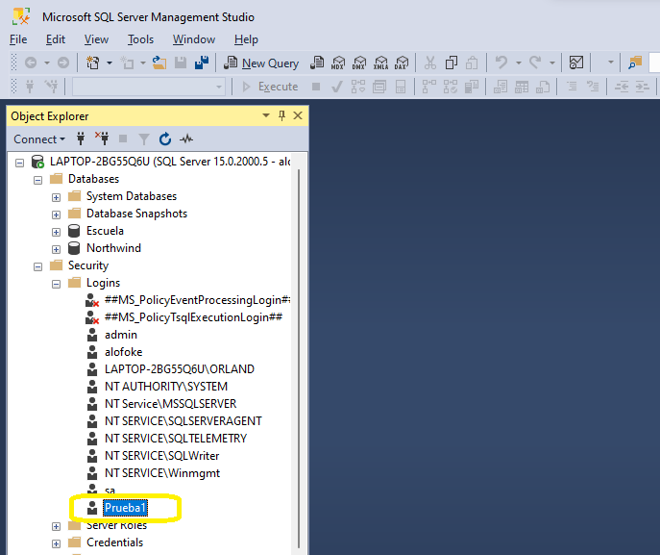

Este proceso se replica de la misma manera en el Microsoft SQL Server Management Studio del Servidor 2. Para este nuevo login, las credenciales serán Usuario: Prueba02 y Contraseña: 9090.

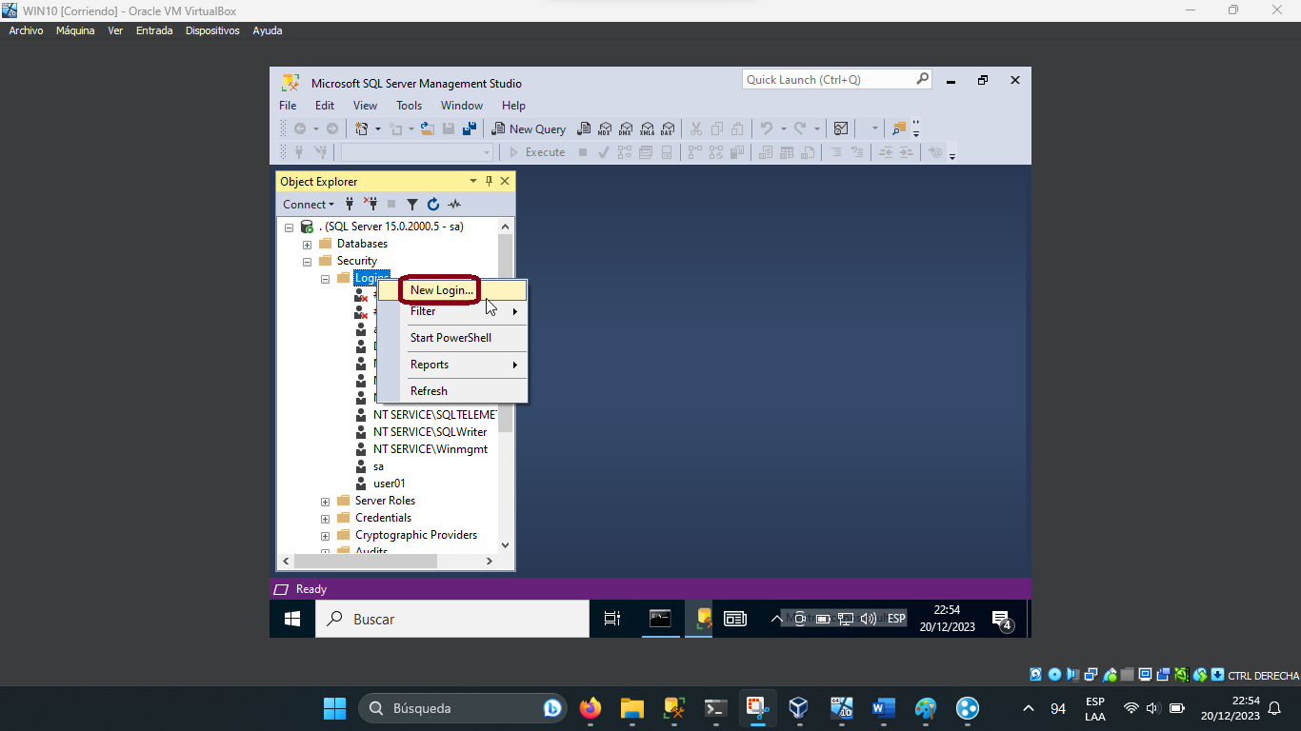

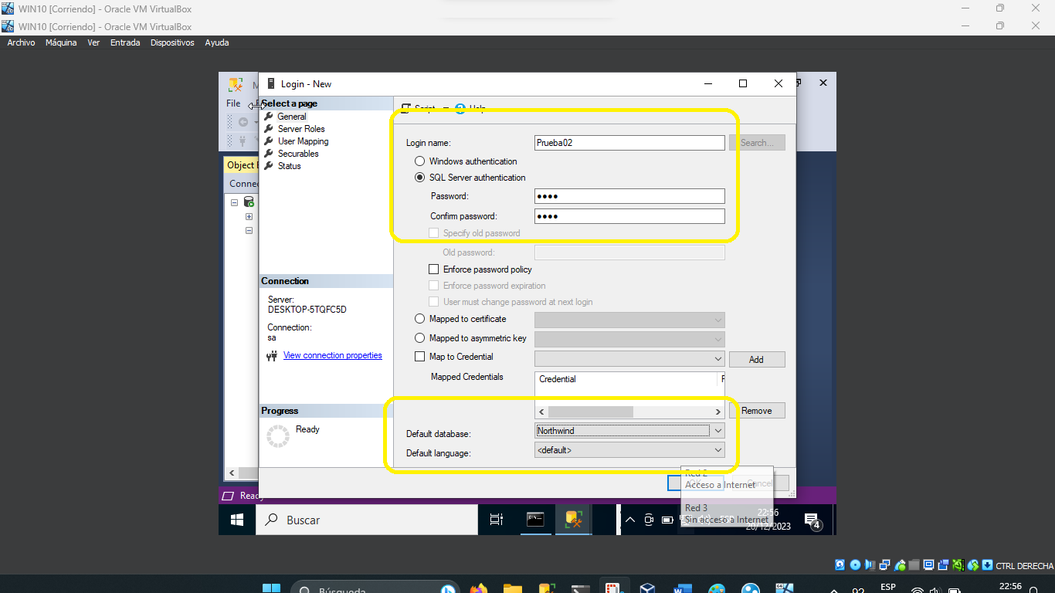

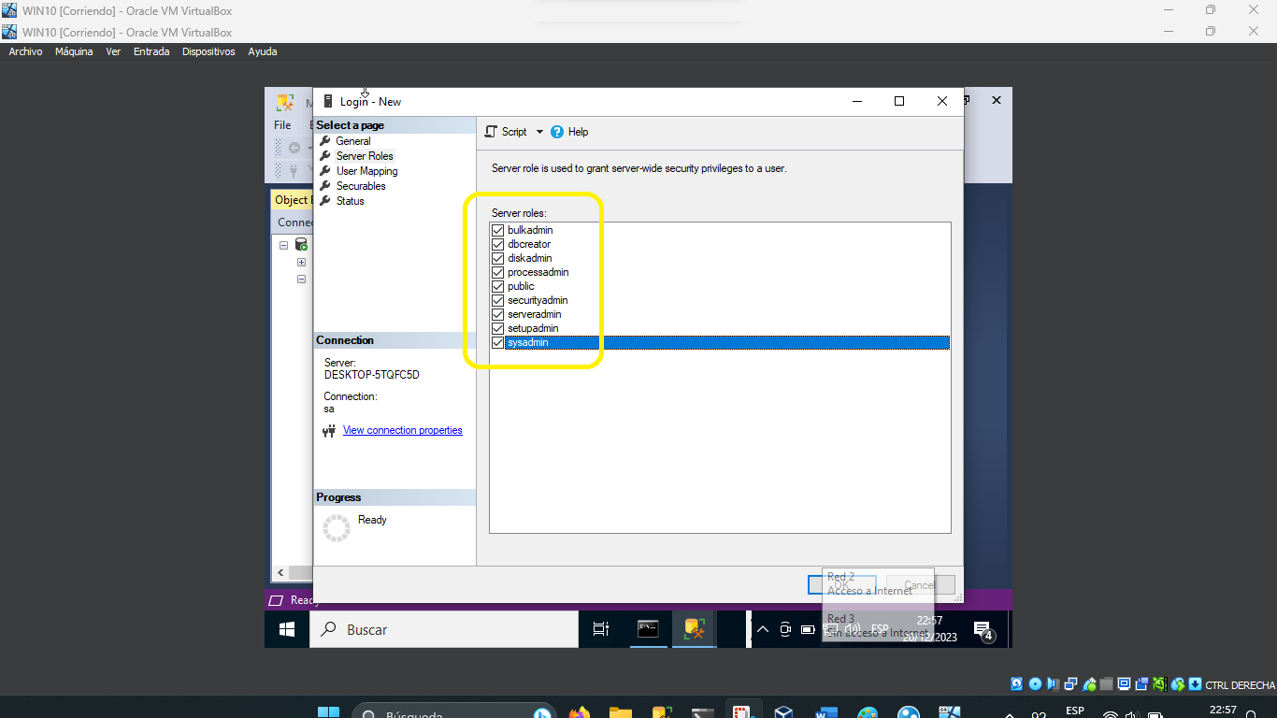

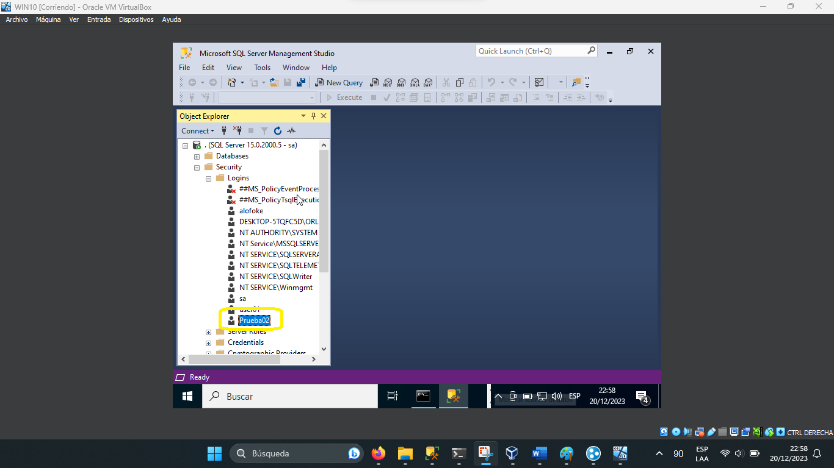

Para el trabajo con consultas, transacciones distribuidas. Se crea un servidor vinculado (Linked Server).

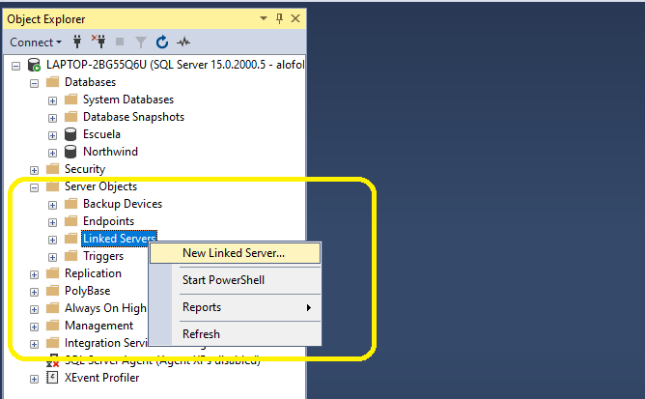

En Linked Server va la IP del servidor 2, conocida en las primeras imágenes de esta práctica. En este caso 25.6.84.18, seleccionar el tipo de servidor de SQL.

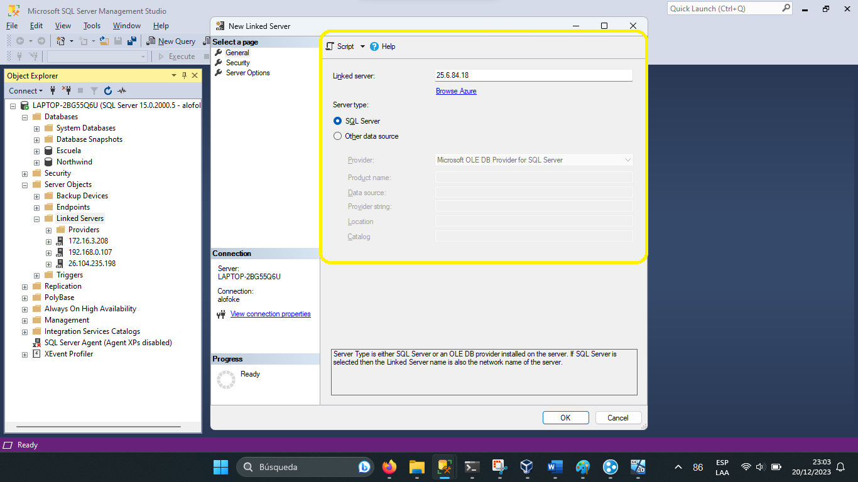

Dentro de la opción Seguridad (Security), seleccionar la opción de realizarse utilizando este contexto de seguridad (be made using this security context), esta permite autenticarse mediante las credenciales que se crearon, es decir, Usuario: Prueba02 y Contraseña: 9090.

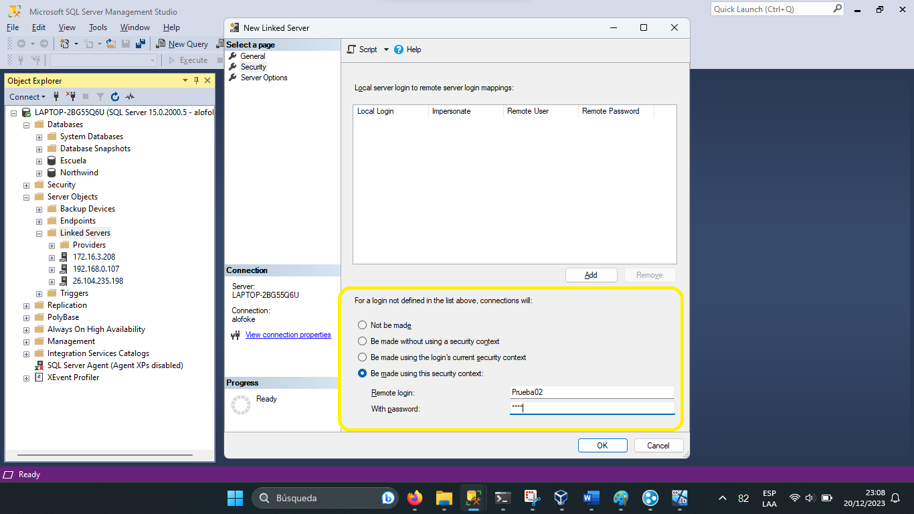

Se comprueba que el servidor vinculado se creo exitosamente.

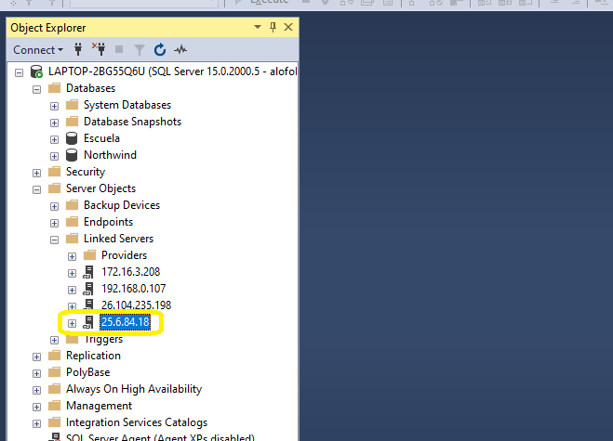

Se realizan consultas para comprobar el trabajo con la base de datos Northwind distribuida por medio del servidor vinculado del servidor 2.

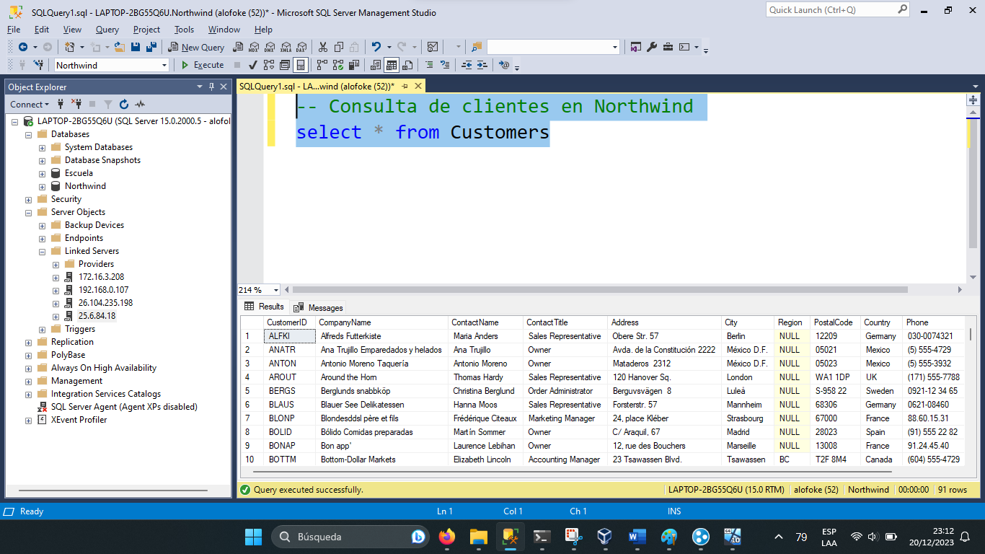

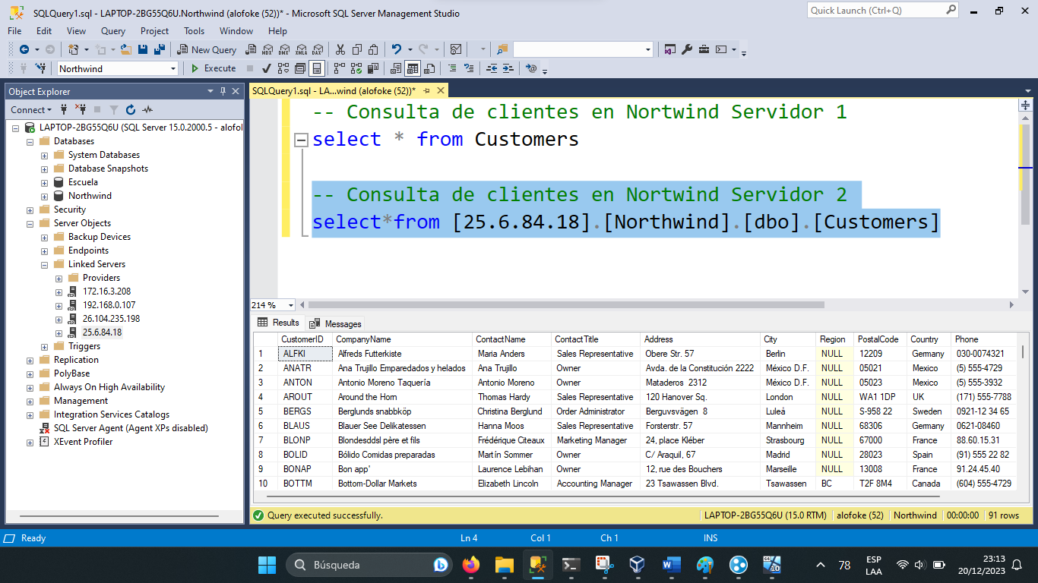

Se crea un servidor vinculado para el servidor 2, esto permitirá el trabajo de manera distribuidas de la base de datos Northwind, desde el servidor 2 hacia el servidor 2.

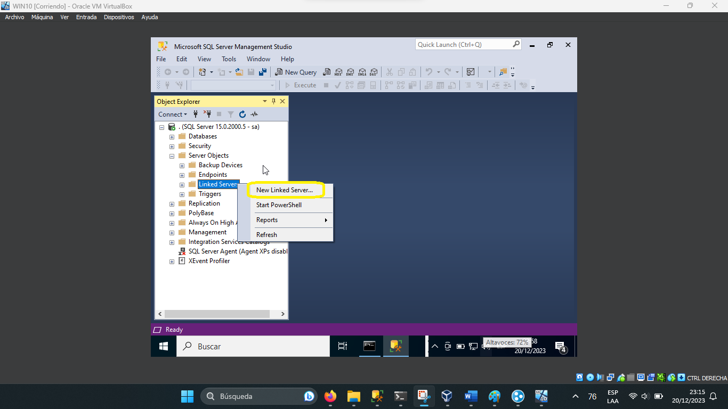

En Linked Server va la IP del servidor 1, conocida en las primeras imágenes de esta práctica. En este caso 25.2.154.70, seleccionar el tipo de servidor de SQL.

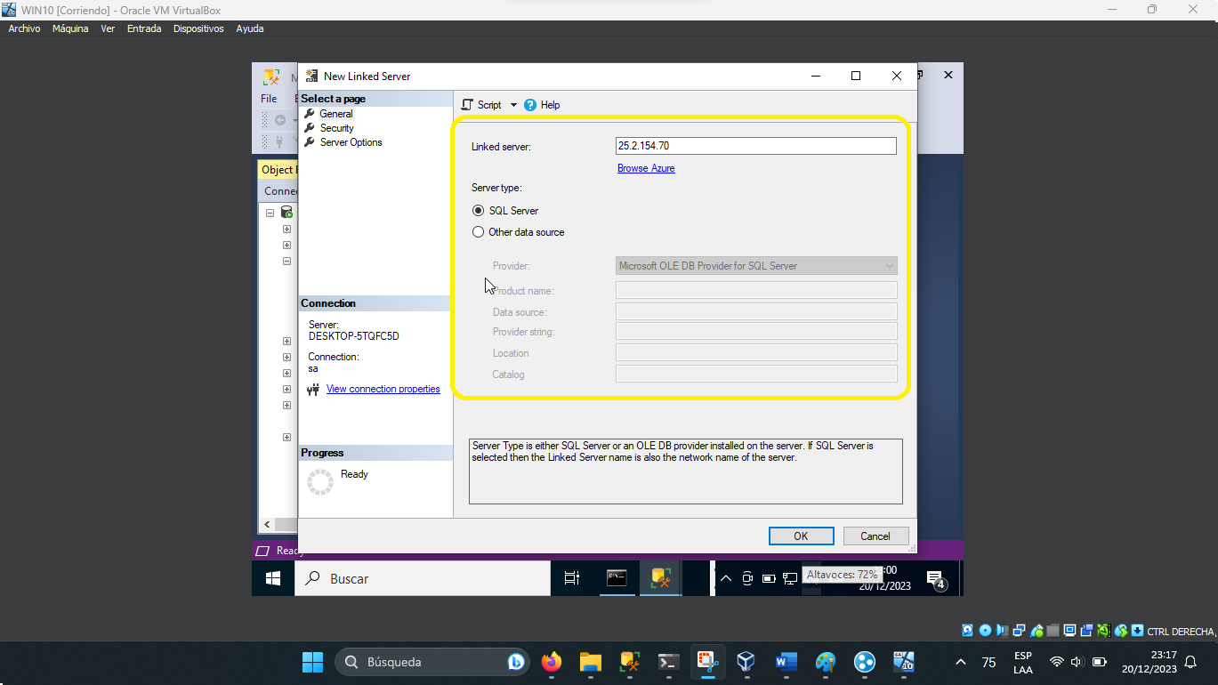

Dentro de la opción Seguridad (Security), seleccionar la opción de realizarse utilizando este contexto de seguridad (be made using this security context), esta permite autenticarse mediante las credenciales que se crearon, es decir, Usuario: Prueba1 y Contraseña: 9090.

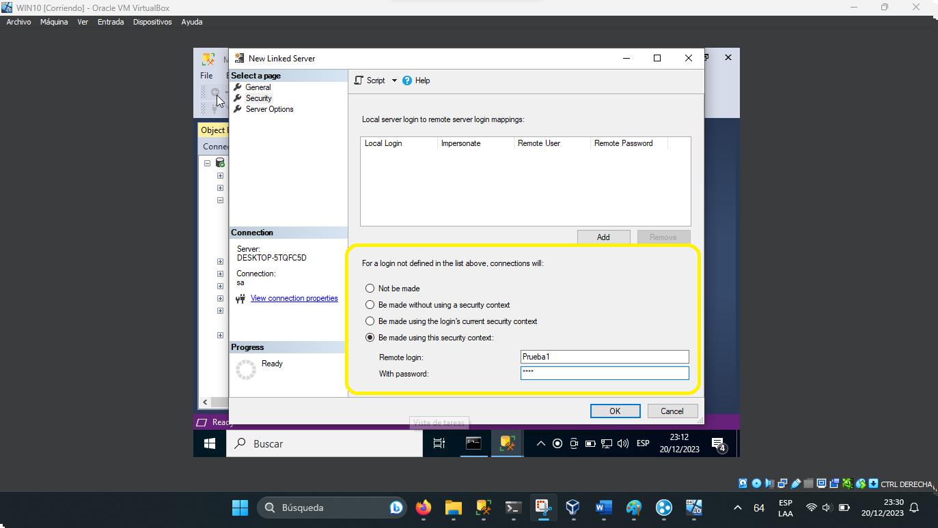

Se comprueba que el servidor vinculado se creo exitosamente.

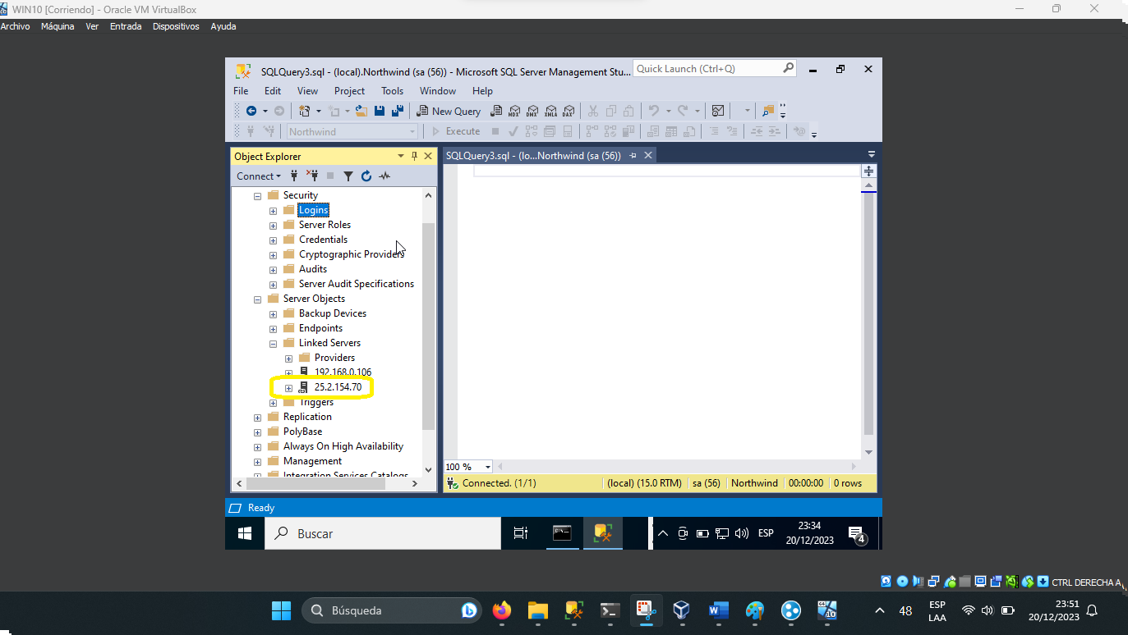

Se realizan consultas para comprobar el trabajo con la base de datos Northwind distribuida por medio del servidor vinculado del servidor 1.

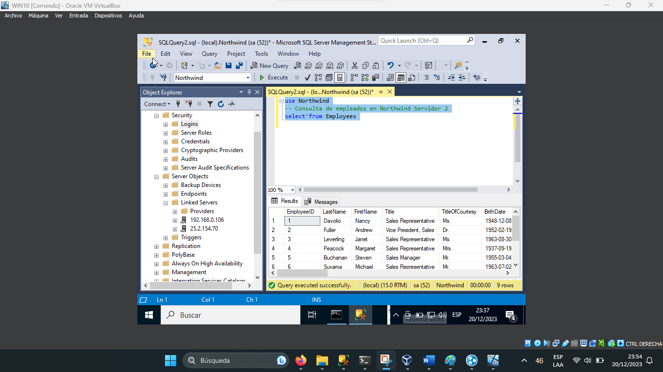

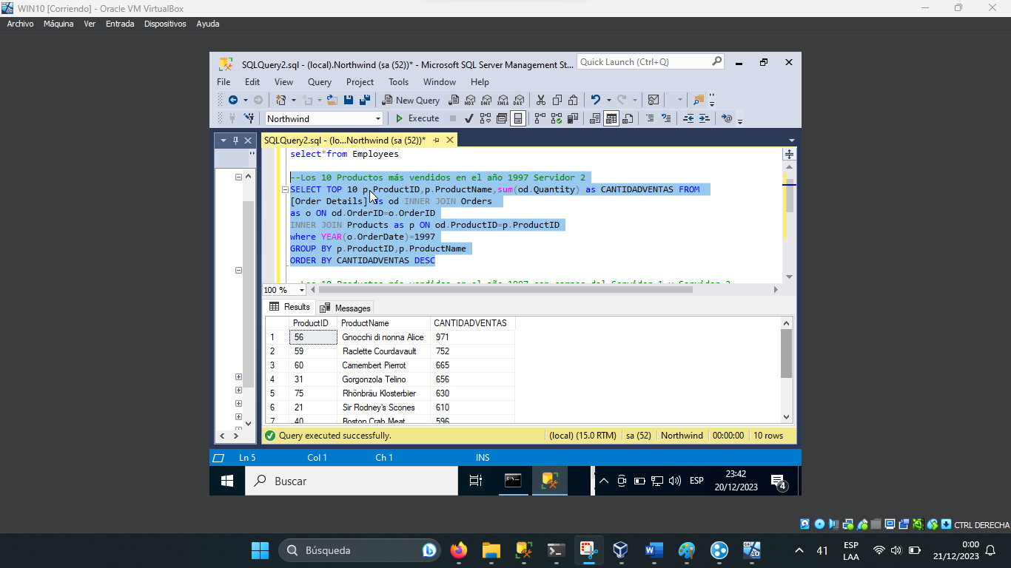

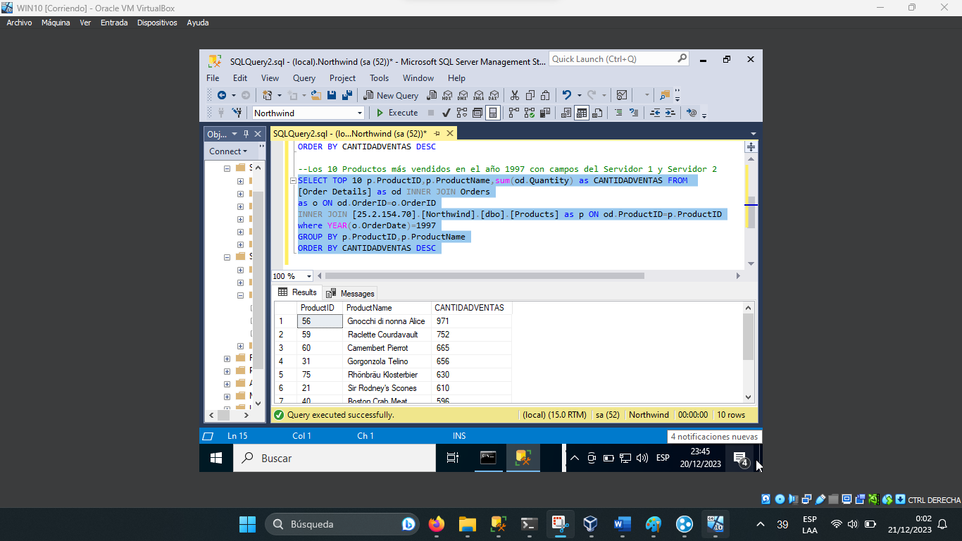

## Práctica Número 2: Replicación bidireccional entre PostgreSQL y SQL Server.

### Introducción

Con el objetivo de implementar y conocer de mejor manera lo que es la replicación en una base de datos distribuida, se realizo una práctica donde se buscara replicar los datos que poseemos en el gestor de base de datos PostgreSQL en el gestor Microsoft SQL Server.

### Herramientas utilizadas

#### SymmetricDS

Esta herramienta nos permitirá enlazar ambos gestores de base de datos, y se encargará de replicar lo que se haga en cada una de ella de manera bidireccional.

#### PostgreSQL

Este será el gestor de base de datos primario, a partir de este replicaremos los datos que poseamos en una base de datos creada con anterioridad.

#### SQL Server

Este cumplirá el rol de base de datos esclava, aunque de igual manera las acciones realizadas en este gestor también se replicaran el PostgreSQL ya que la replicación es bidireccional.

### Desarrollo De La Práctica

Como primer paso entramos al link:

<https://www.symmetricds.org/>

Buscamos la opción de descarga.

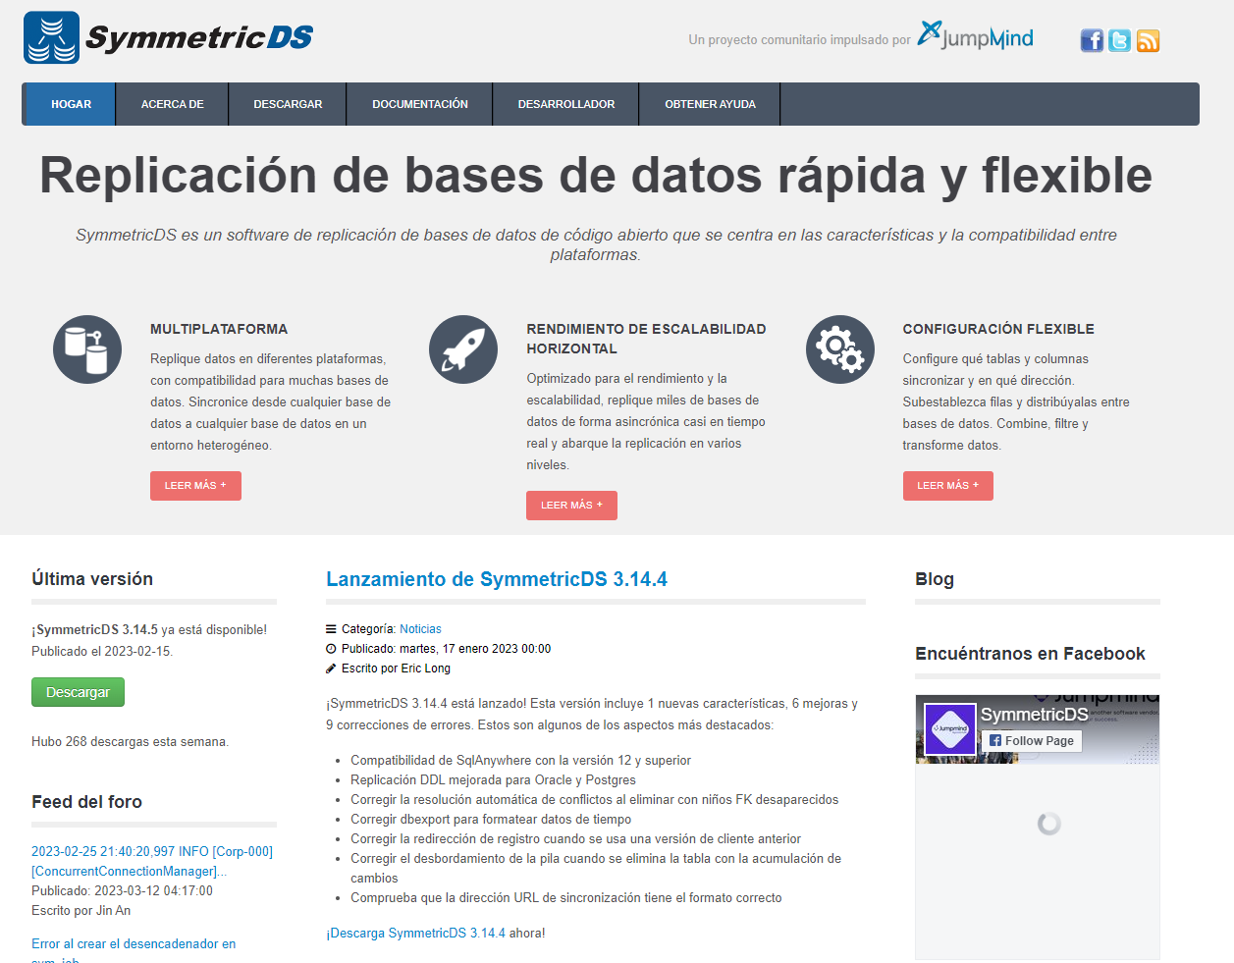

En la siguiente ventana, también deberemos buscar el botón verde y darle click.

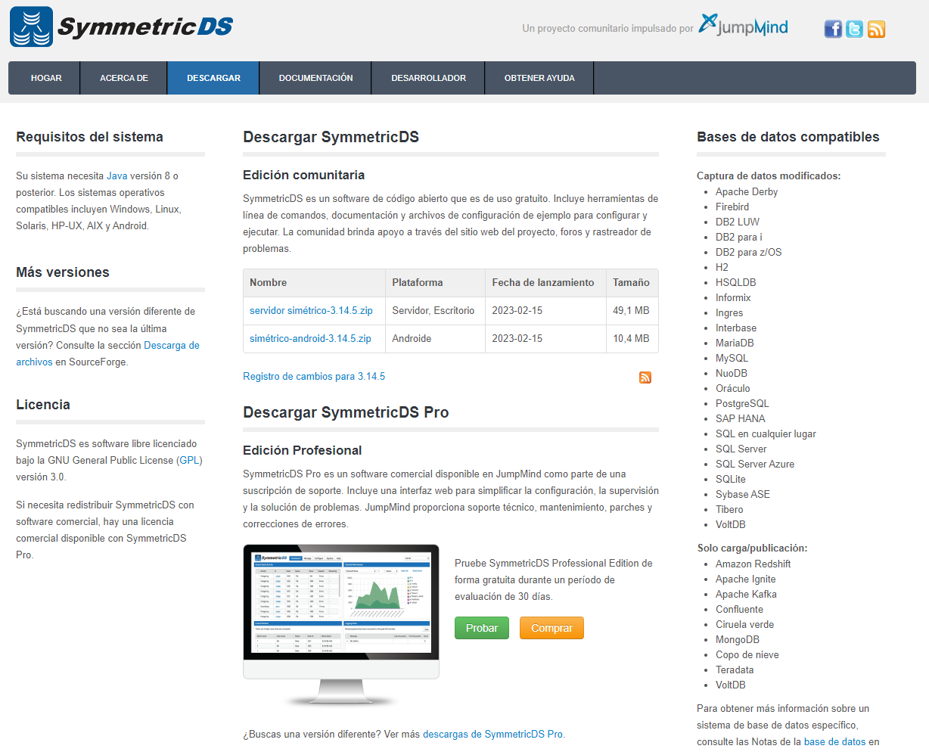

A continuación, daremos clic en descargar.

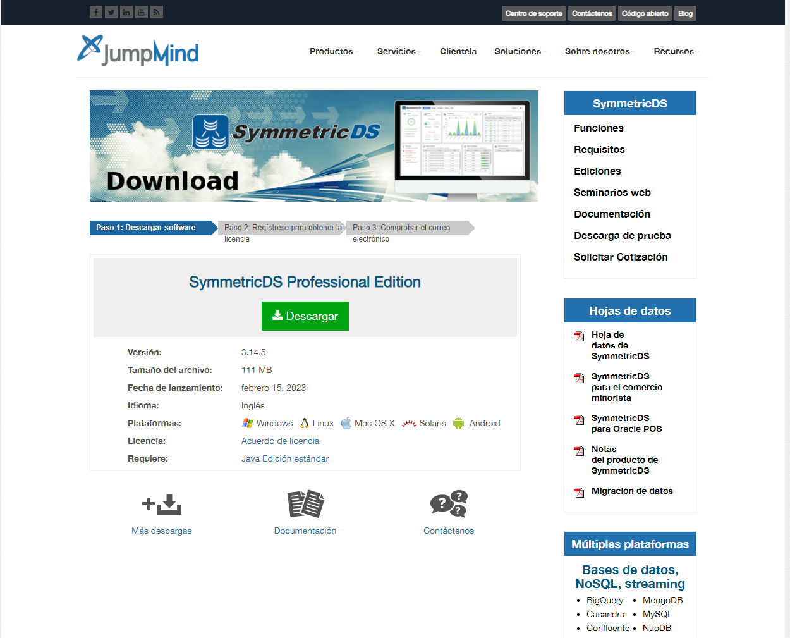

Seleccionamos la prueba gratuita.

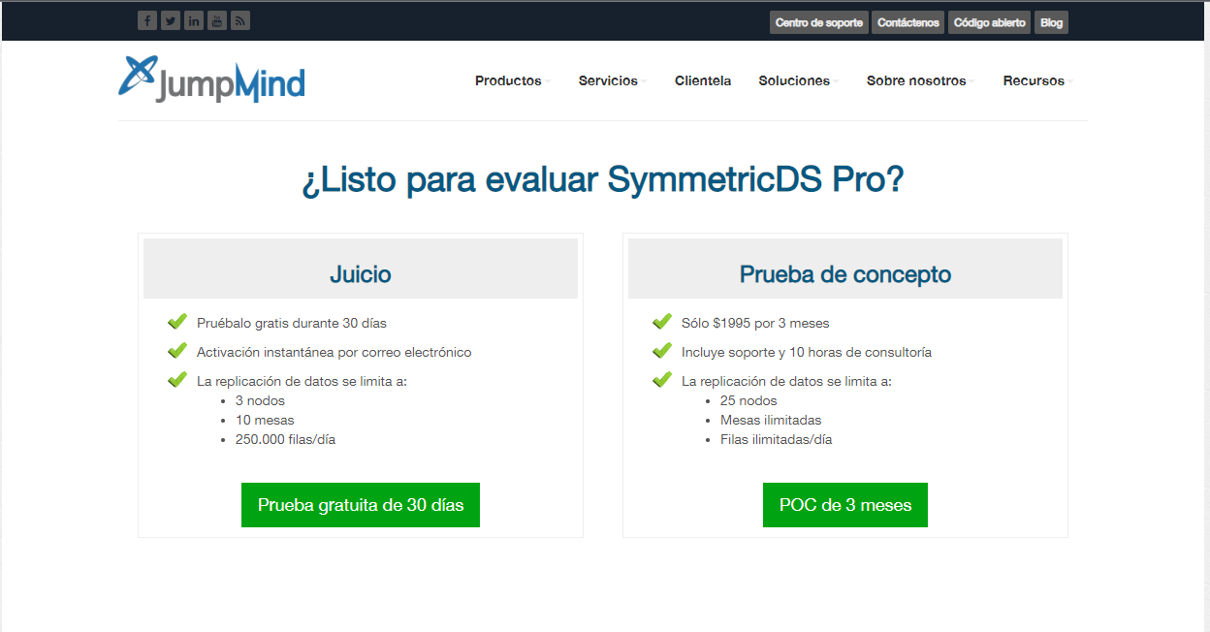

Pero como vamos a necesitar de una licencia deberemos llenar la información que nos solicitan, para que la licencia sea enviada a nuestro correo.

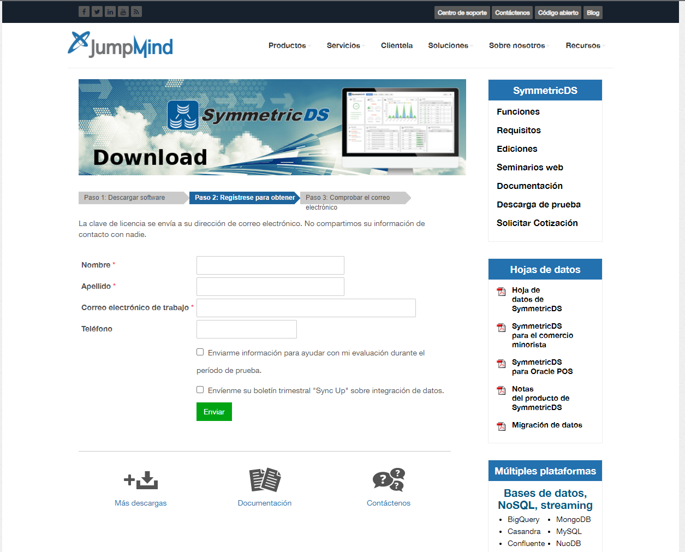

Apenas complete la información solicitada comenzara la descarga.



**Instalación de SymmetricDS**

Ejecutamos el .jar que descargamos con anterioridad.

Al abrir esta pantalla, solo damos en siguiente.

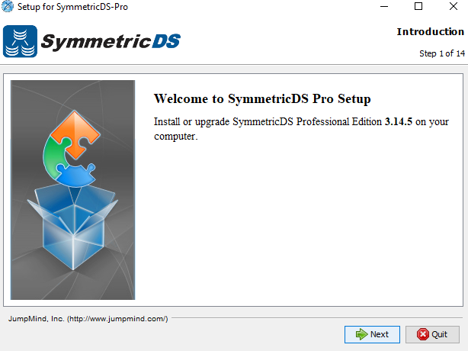

Damos a siguiente.

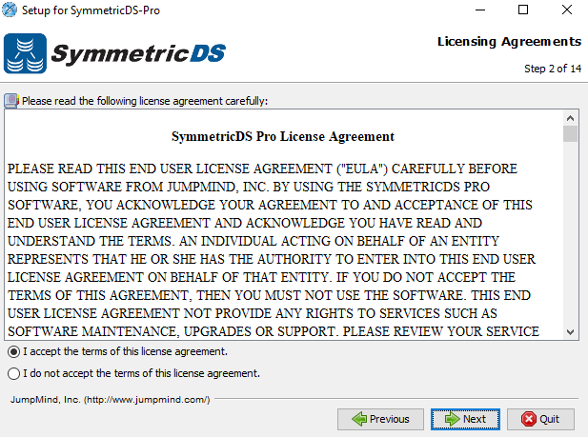

Damos a siguiente:

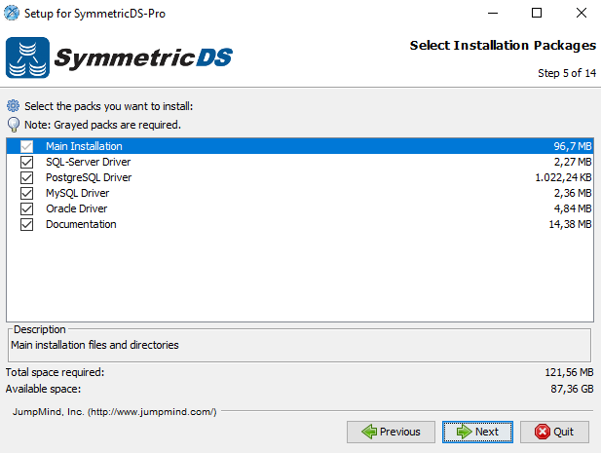

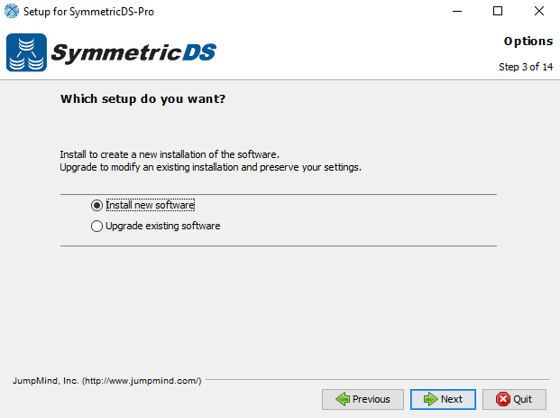

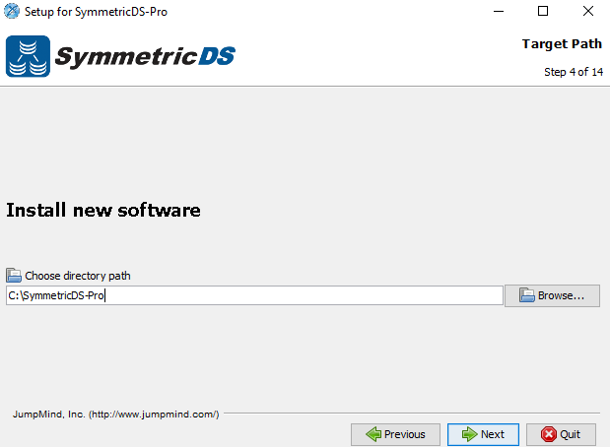

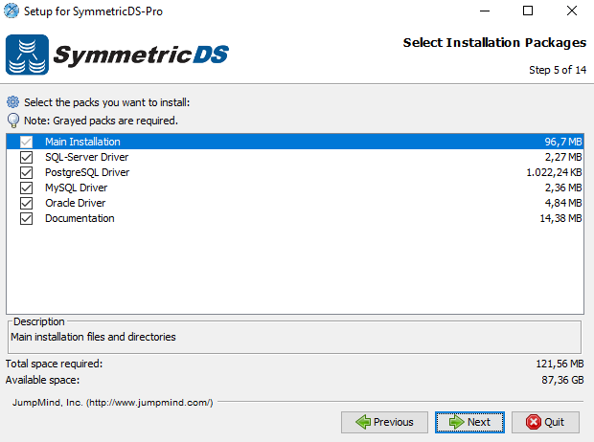

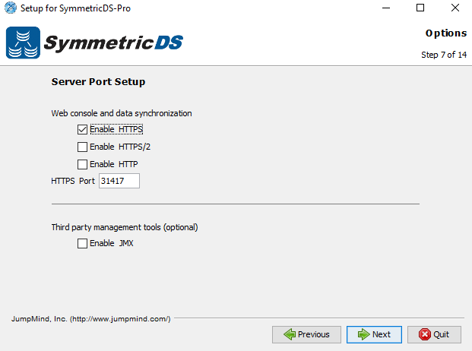

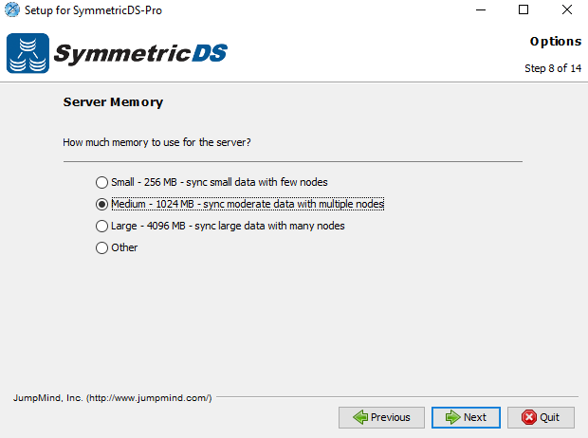

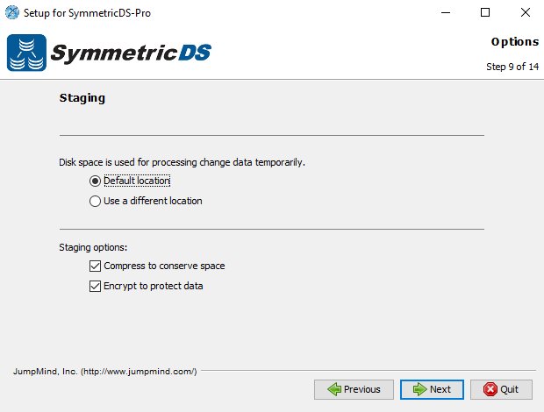

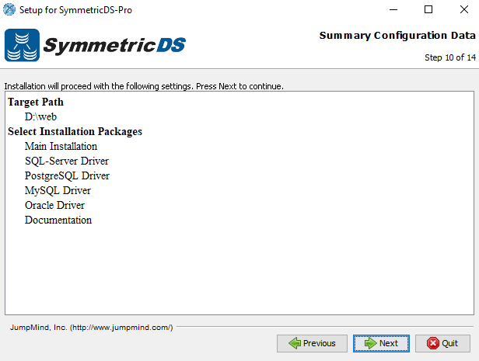

Esperamos a que se instale.

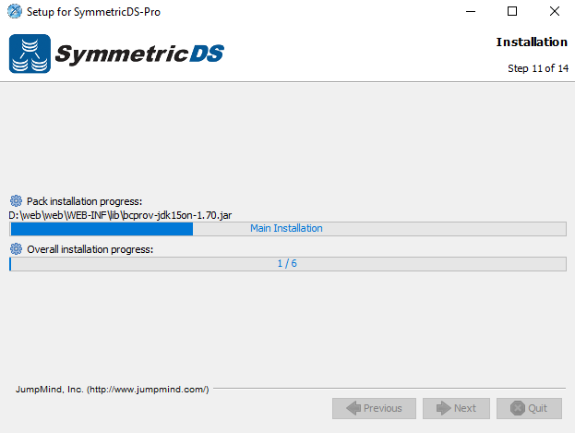

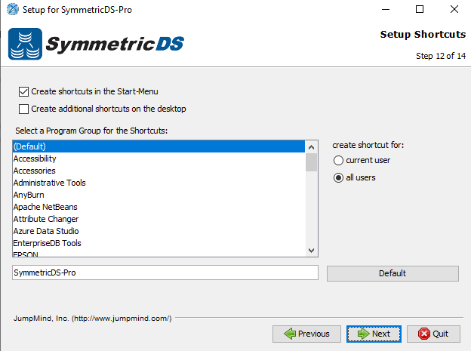

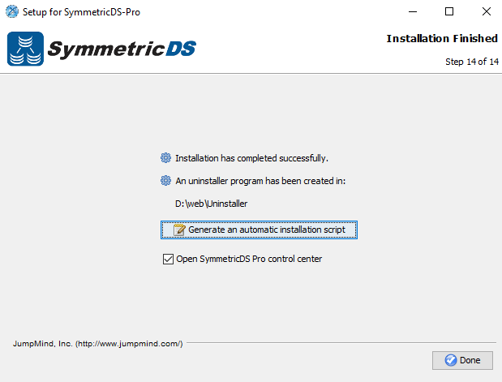

En este capitulo iniciamos la práctica, la cual consiste en realizar una replicación de manera bidireccional entre PostgreSQL y SQL Server.

Lo primero que debemos realizar es abrir la aplicación instalada con anterioridad y damos clic en Start Server.

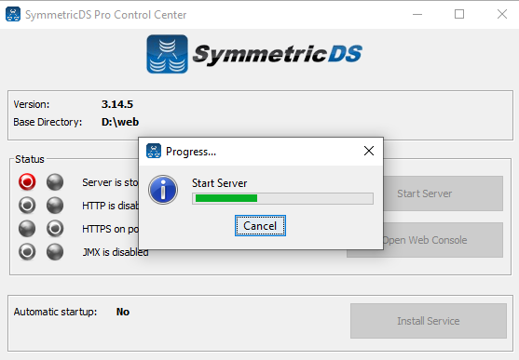

**Configuración de PostgreSQL**

Una vez inicializado el servidos debemos dar clic en **“Open Web Console”**, lo cual nos redirigirá al navegador y mostrará lo siguiente.

En esta pantalla deberemos seleccionar la opción de **“Setup new Replication”.**

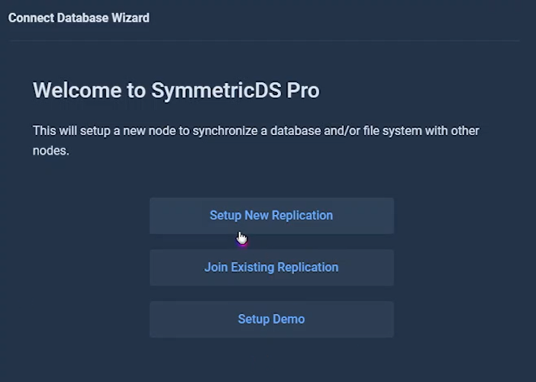

En la siguiente pestaña deberemos llenar los campos con los parámetros necesarios para realizar la conexión a PostgreSQL.

En este caso la base de datos se llama “bb1”, el user id es el por defecto “postgres” y la contraseña es “root”, una vez llenado todo, damos clic en next.

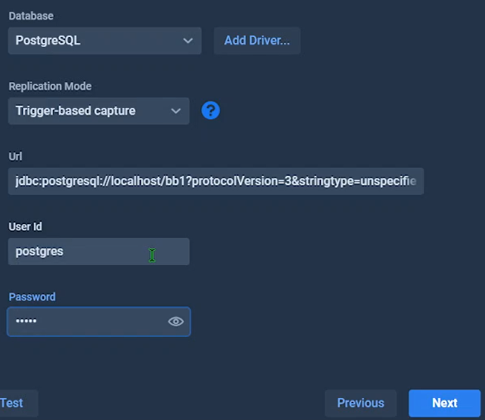

Nos mostrará lo siguiente, daremos clic en next.

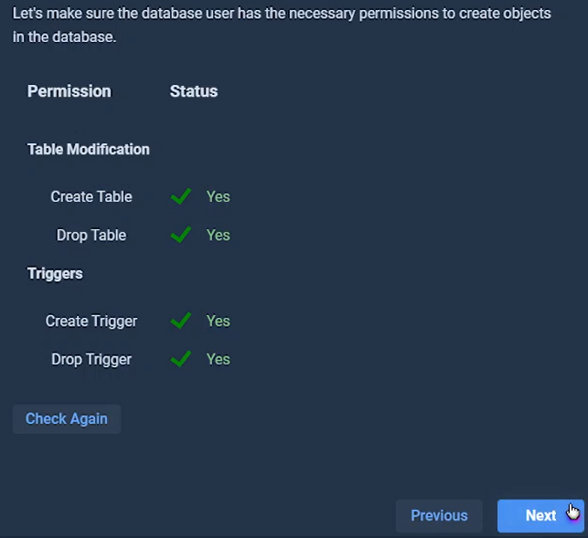

En la siguiente pantalla debemos seleccionar como será la replicación, esta ocasión como queremos que sea de manera bidireccional, seleccionamos a la opción de **“Secondary”** y damos clic a next**.**

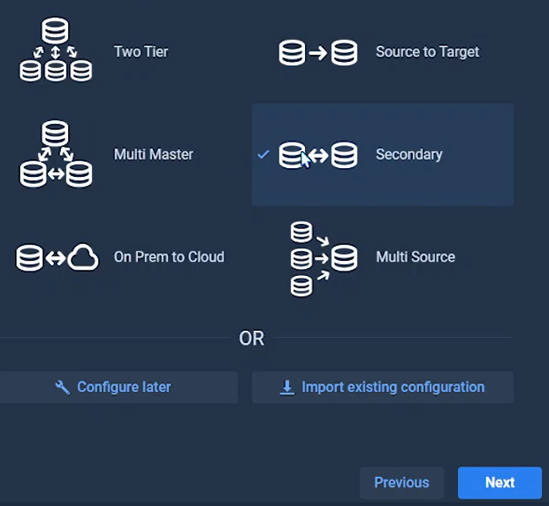

La siguiente pantalla nos comunicara que el nodo que estamos creando es el primario, daremos next.

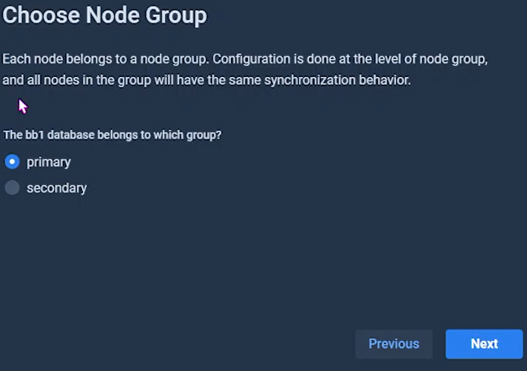

Asignamos un nombre a este nodo, puede ser cualquiera.

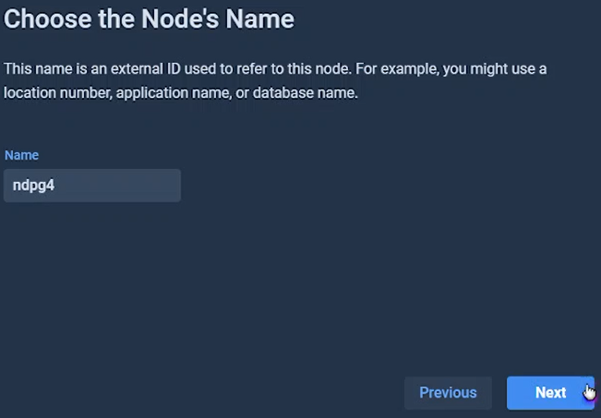

En esta pantalla deberemos ingresar la licencia que nos debería haber llegado al correo electrónico, que generalmente en un bloc de notas.

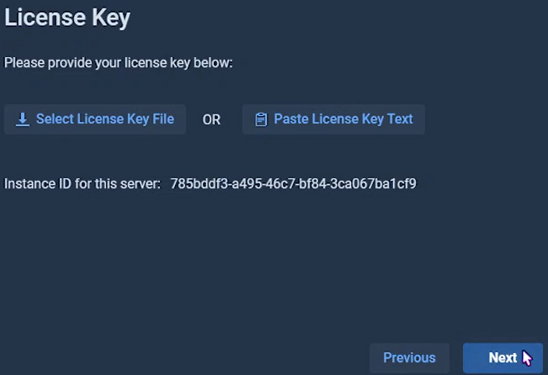

Una vez ingresada la licencia, nos mostrara la siguiente pantalla donde deberemos asignar una contraseña al user que por defecto es admin, este nos permitirá ingresar después a la consola.

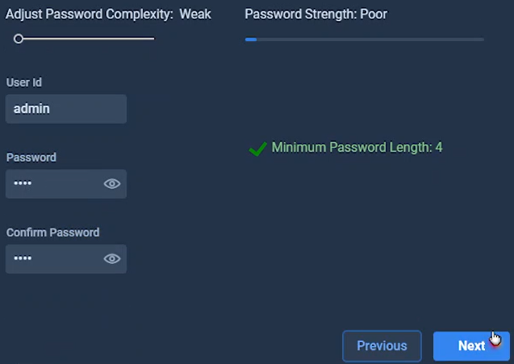

En la siguiente pantalla deberemos dar clic en **“Finish”** y empezara la instalación del nodo.

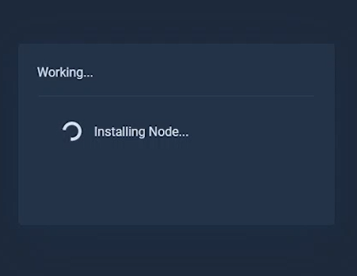

Una vez instalado el nodo, nos solicitará que iniciemos sesión con las credenciales que creamos con anterioridad.

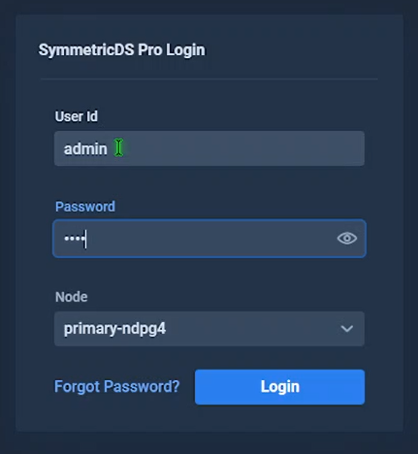

**Configuración de SQL Server**

Una vez iniciemos sesión, la misma aplicación nos dirá que no tenemos una base de datos secundaria, por lo que deberemos agregar una, que en este caso es SQL Server, por lo que daremos clic en next para empezar con la configuracion.

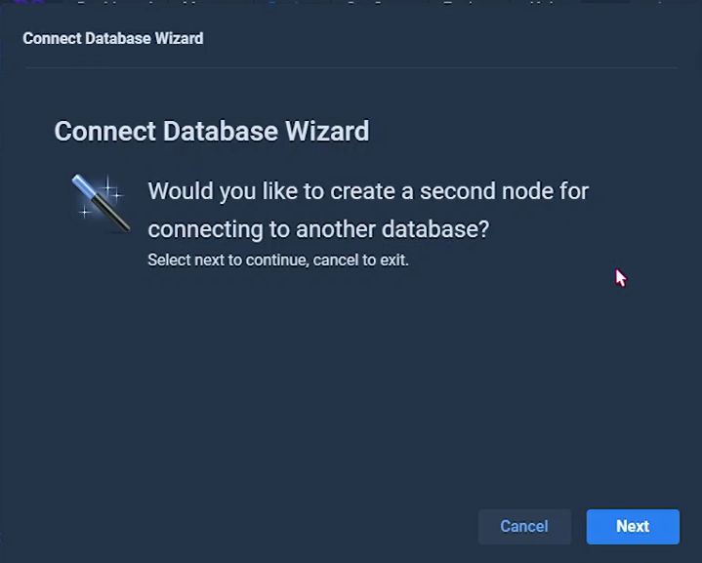

Y de manera muy similar a como lo realizamos con la base de datos primaria, llenamos los datos solicitados, pero esta vez de SQL Server, es **importante** que hayan creado una base de datos con anterioridad en SQL Server, en este caso se llama ciudades.

Incluso podemos realizar una prueba para comprobar que la conexión se realiza de manera exitosa o si llega a existir algún tipo de error.

Luego de todo lo anterior daremos clic en next.

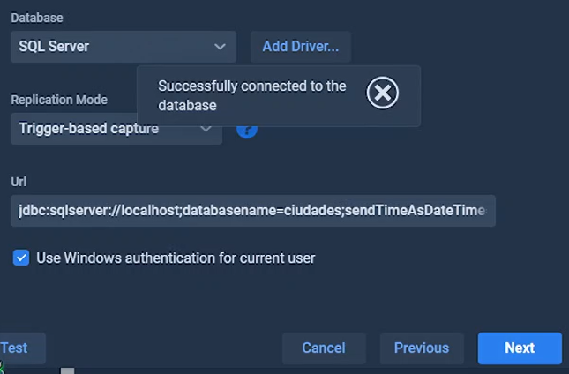

En la siguiente tres pantallas daremos clic en “Siguiente” hasta llegar a la que se muestra a continuación, esta muestra que esta base de datos es secundaria, daremos clic en next sin tocar nada.

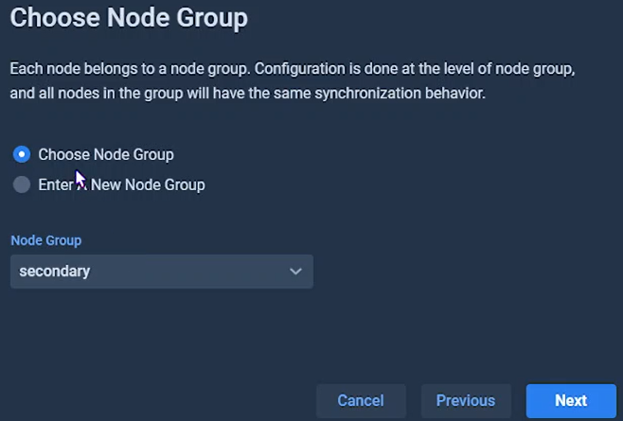

Ya en esta pantalla daremos clic en finish y empezará la instalación del nodo correspondiente a SQL Server.

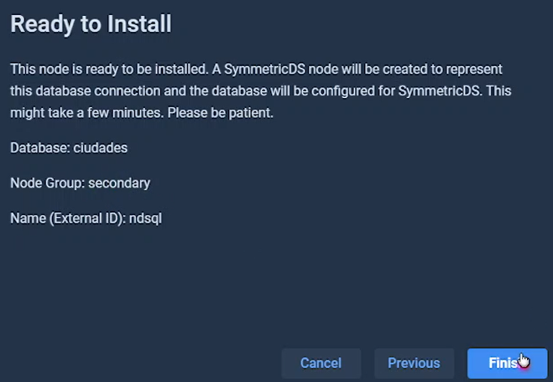 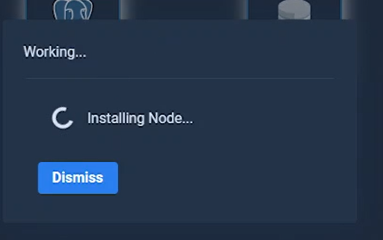

**Replicación de información existente**

Una vez configuradas los dos gestores de base de datos, se nos comunicara que no hemos configurado ninguna tabla, de la siguiente manera, daremos clic en next.

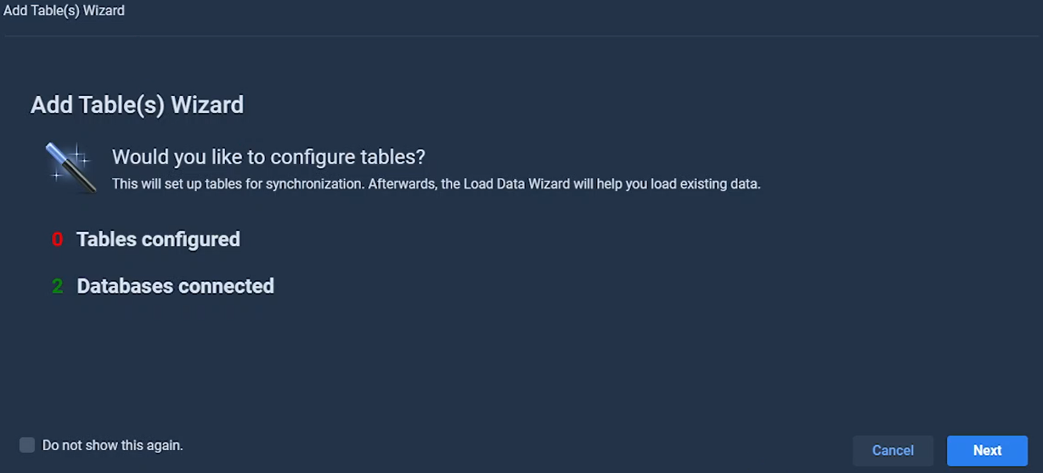

Nos preguntará si queremos pasar información desde el nodo primario al secundario o viceversa, en este caso será desde el primario al secundario ya que la base de datos con información existente se encuentra en PosgreSQL el cual es el nodo primario y daremos en next.

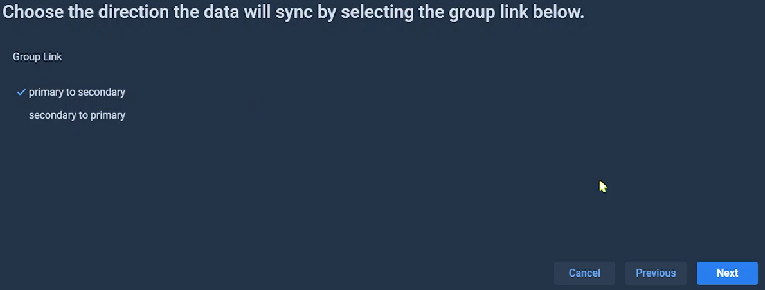

Y la siguiente pantalla muestra cuales son las tablas que poseen información en el nodo primario, por lo que deberemos seleccionarla y pasarla al lado derecho que sería nuestro nodo secundario quedando se la siguiente manera y daremos clic en next.

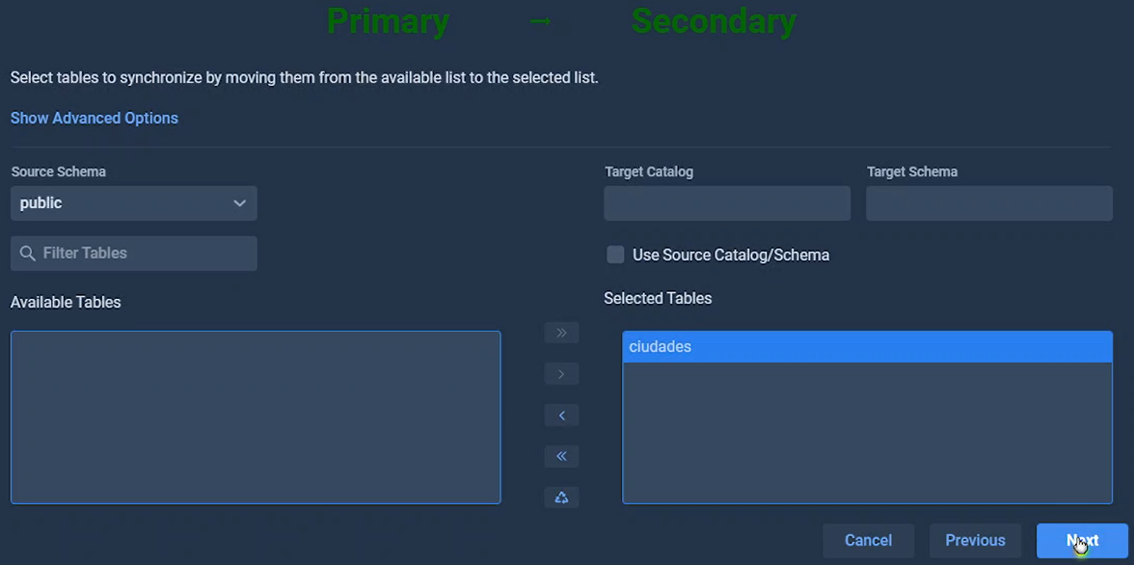

Luego se nos preguntara si queremos configurar las tablas como bidireccionales y seleccionaremos este último y daremos en next.

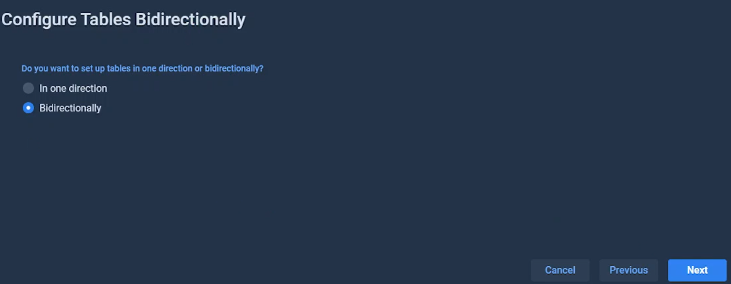

En la siguiente pantalla debemos seleccionar cual es el nodo que recibirá la información, en este caso el nodo de sql es el que recibirá la información de parte de PostgreSQL y daremos clic en siguiente.

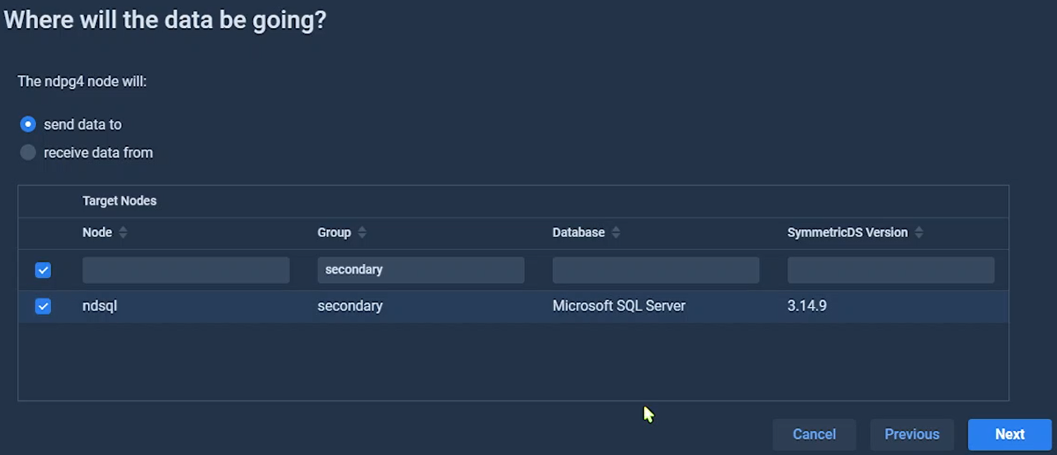

En la siguiente pantalla daremos clic en next, esta solo nos muestra las acciones que se realizaran.

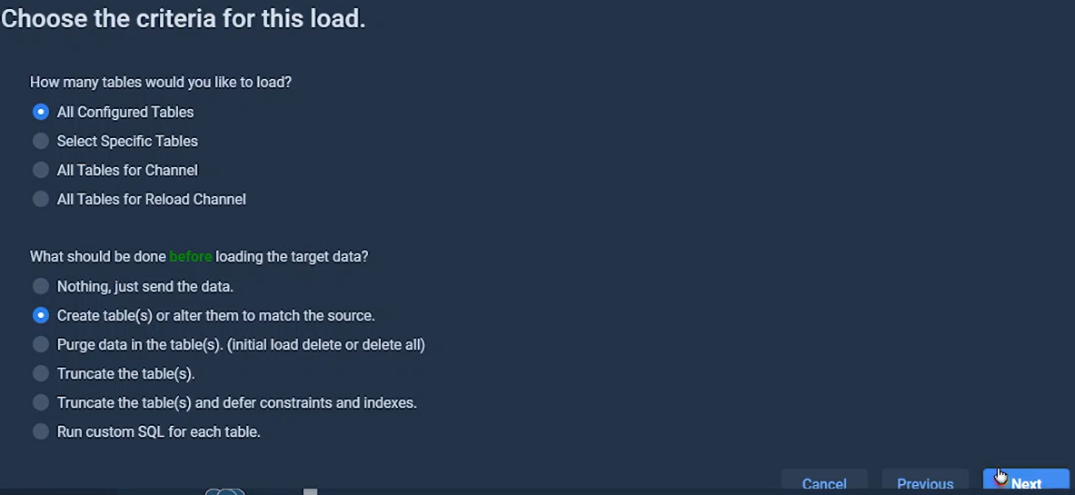

Luego daremos clic en finish.

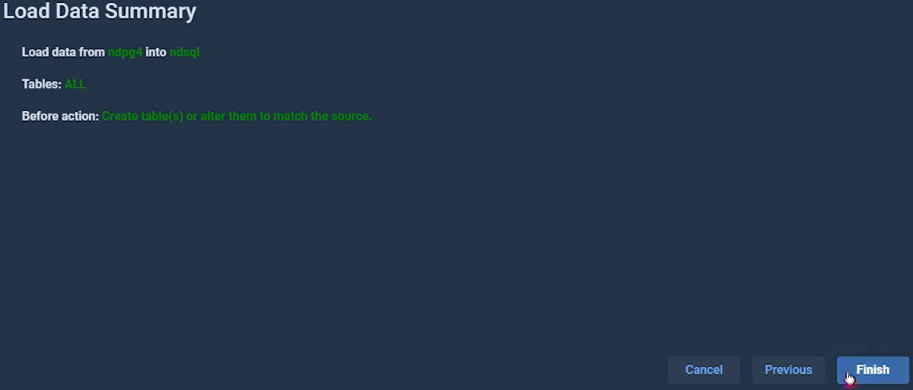

Y nos mostrara lo siguiente con el progreso en la replicación de los datos.

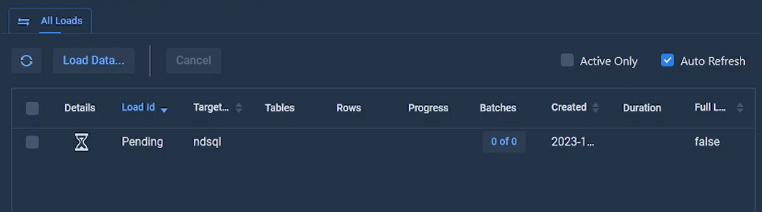

Si todo sale de manera correcta nos deberá aparecer de la siguiente manera.

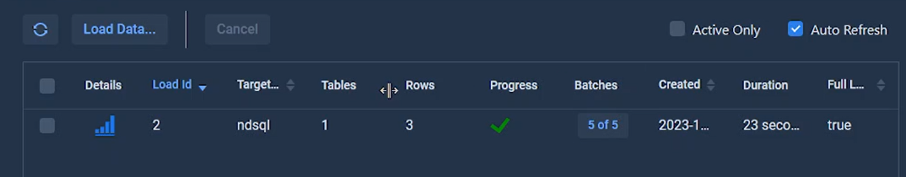

**Pruebas de la replicación.**

Ahora empezaremos con la prueba de la replicación añadiendo información en cada uno de los gestores para ver si esto se refleja en su contraparte.

**Prueba desde SQL Server**

Información actual de la tabla ciudades de SQL Server.

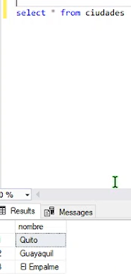

Insertamos 3 ciudades más.

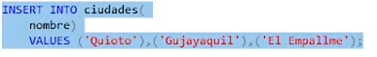

Y la información actual es esta.

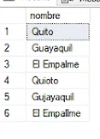

Si nos dirigimos a la pestaña de Dashboard en la consola debería mostrarnos lo siguiente si todo se realiza de manera correcta, tenga en cuenta que este proceso puede llegar a tardar según la cantidad de información que se ingrese.

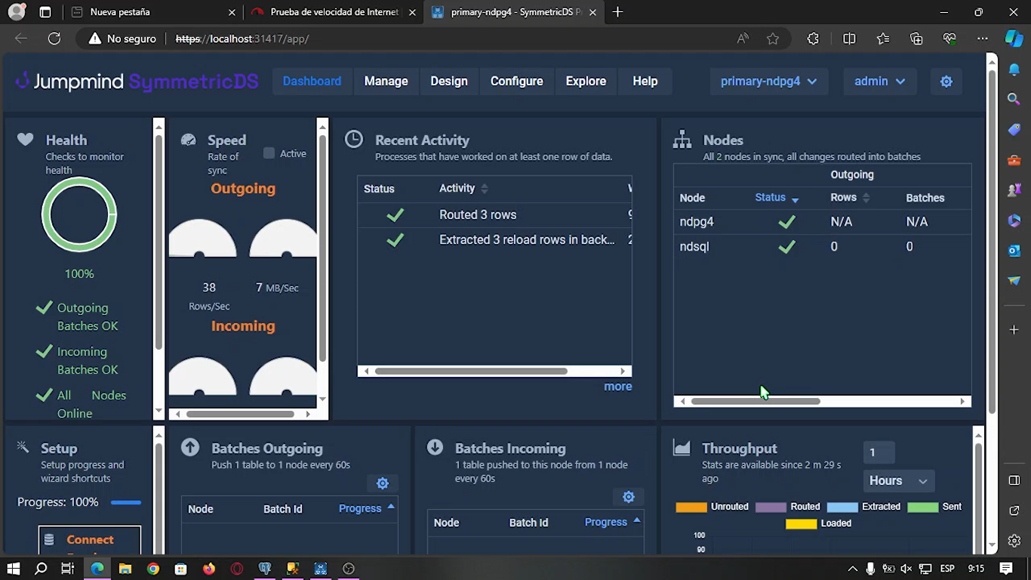

Como vemos, al parecer todo se realizó de manera correcta, si nos dirigimos a PostgreSQL y actualizamos la tabla, los datos que ingresamos en SQL deben verse reflejados como se muestra a continuación.

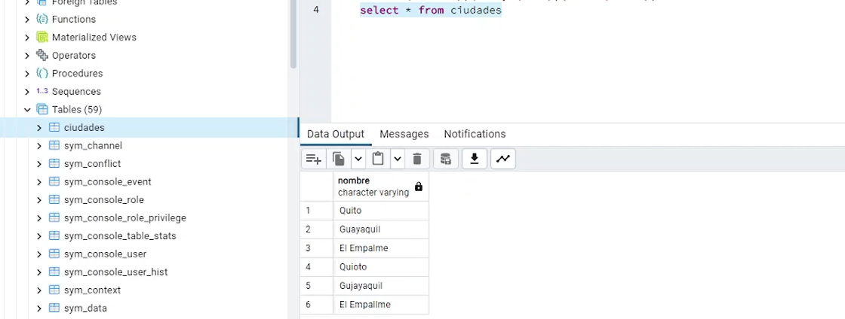

**Prueba desde PostgreSQL**

Ya comprobamos que desde SQL Server hacia Postgresql la información se pasa de manera correcta, ahora lo haremos en viceversa, para comprobar la bidireccionalidad.

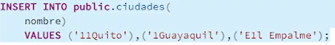

Ahora nos dirigiremos al dashboard en la consola web, vemos como esta cargando.

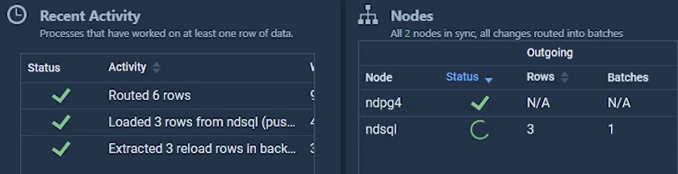

Esperamos un momento, vemos como se realizó con éxito..

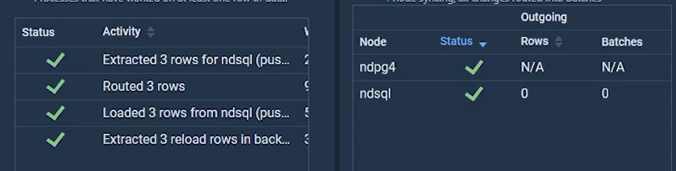

Ahora nos dirigimos a SQL Server para visualizar los nuevos datos.

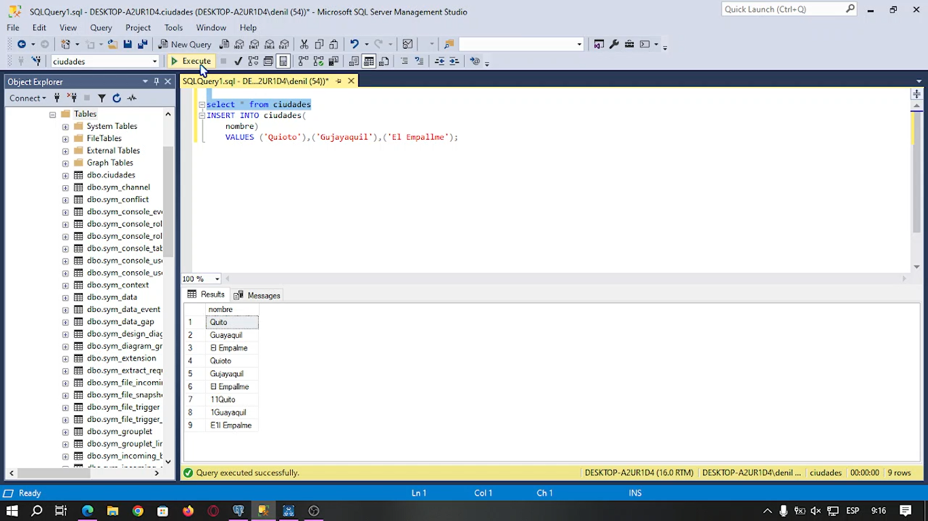

## Práctica Número 2: Replicación bidireccional entre PostgreSQL y SQL Server.

### Introducción

Utilizando PostgreSQL, se implementaron Foreign Data Wrappers (FDW) para extraer datos de bases remotas. Se configuraron servidores FDW, importando datos a esquemas locales y ejecutando consultas distribuidas para unir información eficientemente.

### Herramientas Utilizadas

#### PostresSQL

Es un sistema de gestión de bases de datos relacional de código abierto, conocido por su robustez y extensibilidad, brindando soporte completo para SQL y características avanzadas.

#### FDW (Foreign Data Wrapper)

Facilita la integración de datos distribuidos, permitiendo acceder y manipular información de bases de datos externas como si fueran locales, mediante consultas SQL unificadas.

#### Render

Es una plataforma en la nube que ofrece servicios de alojamiento web y aplicaciones. Proporciona soluciones para implementar, escalar y administrar aplicaciones en la nube, con un enfoque en la simplicidad y la eficiencia.

### Desarrollo De La Práctica

Guía para sincronizar datos de tablas de bases de datos remotas en una base de datos local en PostgreSQL.

**Paso 1**

Habilitar las extensiones FDW en todas las bases de datos involucradas.

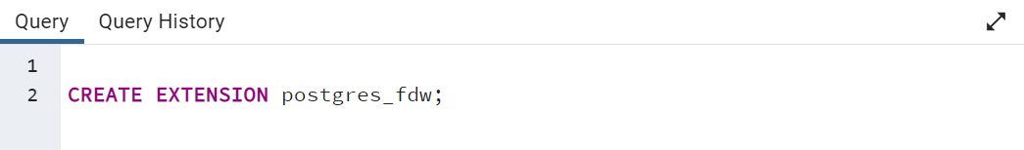

**Paso 2**

Crear dentro de la Base de Datos local servidores FDW para cada base de datos remota.

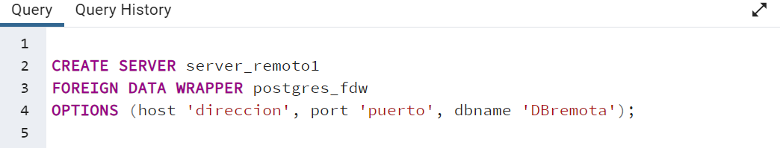

**Paso 3**

Crear usuarios mapeados para que el servidor central pueda autenticarse en los servidores remotos.

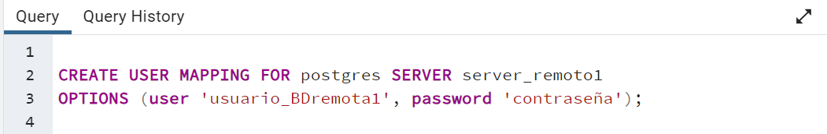

**Paso 4**

Crear tablas externas en Base de Datos local que apunten a las tablas relevantes en las bases de datos remotas.

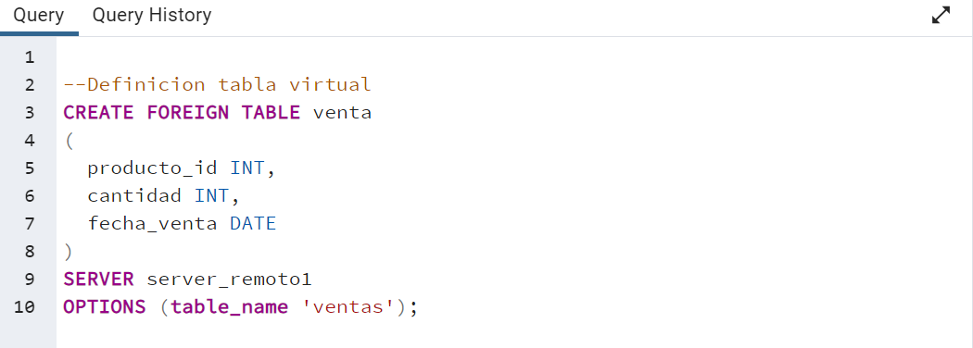

**Paso 5**

Realizar consultas en la Base de Datos local que involucren las tablas externas para acceder a los datos de las bases de datos remotas.

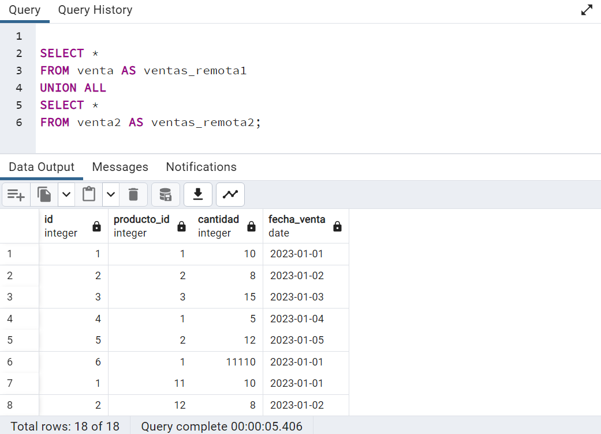

## Link de GitHub

<https://github.com/OrlandCede20/EXPOBASEDISTRI.git>

# Conclusión

Los sistemas de bases de datos distribuidas ofrecen una serie de beneficios significativos, como la tolerancia a fallos, la escalabilidad, la transparencia de ubicación y la seguridad mejorada. Sin embargo, también presentan desafíos en términos de diseño, control de datos distribuidos, procesamiento de consultas y control de concurrencia.

La replicación de datos es una técnica exclusiva de los sistemas distribuidos que mejora la disponibilidad y la consistencia de los datos, pero también introduce complejidades adicionales.

Es importante tener en cuenta que los sistemas de gestión de bases de datos distribuidas y paralelas tienen objetivos diferentes, con los primeros centrándose en la integración de bases de datos ya distribuidas y los segundos en la alta escalabilidad y rendimiento.

La transparencia en la distribución de datos es crucial para permitir a los usuarios acceder a los datos sin preocuparse por su ubicación, fragmentación o replicación.

En resumen, la comprensión de estos elementos es fundamental para aprovechar al máximo las capacidades de los sistemas de bases de datos distribuidas. Los desafíos de diseño, control y operación de estos sistemas requieren un enfoque cuidadoso y una comprensión profunda de los principios subyacentes para garantizar su eficacia y fiabilidad en entornos distribuidos.

# Referencias

[1] M. Tamer Özsu and P. Valduriez, *Correction to: Principles of Distributed Database Systems*. 2020. doi: 10.1007/978-3-030-26253-2_13.

[2] OREILLY, “What Is a Distributed Database System?” [Online]. Available: https://www.oreilly.com/library/view/oracle-distributed-systems/1565924320/ch01s02.html#:-:text=servidores de bases de,de todo el entorno

[3] OREILLY, “Chapter 1. Why a New Type of Database?” [Online]. Available: https://www.oreilly.com/library/view/what-is-distributed/9781098116484/ch01.html#:-:text=Las bases de datos,asociados con la escala

[4] “3. Distributing and Scaling the Storage Layer - Architecting Distributed Transactional Applications [Book].” Accessed: Dec. 20, 2023. [Online]. Available: https://www.oreilly.com/library/view/architecting-distributed-transactional/9781098142643/ch03.html#:-:text=El teorema CAP,no pueden comunicarse.

[5] “CHAPTER 12: CLIENT/SERVER DATABASE AND DISTRIBUTED DATABASIE - Fundamentals of Database Management Systems, Second Edition [Book].” Accessed: Dec. 20, 2023. [Online]. Available: https://www.oreilly.com/library/view/fundamentals-of-database/9781118213575/20_chap12.html#:-:text=It’s

[6] “13. Distributed Database Implementations - Foundations of Scalable Systems [Book].” Accessed: Dec. 20, 2023. [Online]. Available: https://www.oreilly.com/library/view/foundations-of-scalable/9781098106058/ch13.html#:-:text=make

[7] S. K. Rahimi and F. S. Haug, *Distributed Database Management Systems: A Practical Approach*. 2010. doi: 10.1002/9780470602379.

[8] M. Fabián and G. Guangasi, “DISEÑO DE BASES DE DATOS DISTRIBUIDAS EMPLEANDO LA ARQUITECTURA DE REPLICACION ORACLE,” 2005.

[9] A. On and I. P. Iterativos, “TESIS DOCTORAL ´ EN ESQUEMAS Juan Pedro Mart ´,” 2009.